Содержание

Введение
I. Нормативно-методическое обеспечение процесса сопровождения семей с детьми.
1.1. Анализ нормативных документов, регламентирующих организацию социального сопровождения семей с детьми в Новгородской области.
1.2. Модельная программа социального сопровождения семей с детьми (Новгородская область).
II. Эффективные практики социального сопровождения семей с детьми (Новгородская область).
2.1. Особенности разработки и реализации программ социального сопровождения семей, воспитывающих детей – инвалидов и детей с ограниченными возможностями здоровья, на различных уровнях сопровождения (адаптационном, базовом, кризисном, экстренном).
2.2. Опыт работы участковых социальных комиссий по организации социального сопровождения семей с детьми.
2.3. Особенность работы ресурсных центров, осуществляющих методическое обеспечение деятельности специалистов по социальному сопровождению семей с детьми
2.4. Повышение квалификации специалистов по программам, обеспечивающим эффективное внедрение социального сопровождения семей с детьми.
2.5. Программный комплекс «Катарсис: соцзащита» как техническое средство обеспечения мониторинга процесса социального сопровождения семей с детьми.
2.6. Инновационные технологии и службы социального сопровождения семей с детьми Новгородской области: специфика и результаты.
2.7. Успешные случаи социального сопровождения семей с детьми.
2.8. Эффективность апробации модели социального сопровождения семей с детьми, в том числе. Приемных и замещающих.
Заключение
Приложения.
Введение

Цель апробации и внедрения модели социального сопровождения семей с детьми, в том числе приемной и замещающей, в рамках положений Федерального закона от 28 декабря 2013 г. № 442-ФЗ «Об основах социального обслуживания граждан в Российской Федерации», состояла в обеспечении качества и доступности социального обслуживания семей с детьми, нуждающихся в медицинской, психологической, педагогической, юридической и социальной помощи, что, в свою очередь, являлось условием предупреждения семейного неблагополучия, сохранения семьи для ребенка, повышения качества жизни этих семей.
Модель была положена в основу реализации пилотного проекта по сопровождению семей, в котором Новгородская область участвовала в числе других пяти регионов, являющихся экспериментальной площадкой в поиске эффективных путей решения поставленных задач.
Общий объем финансовых средств пилотного проекта составлял более 17 млн. рублей, из них грантовая поддержка Фонда поддержки детей, находящихся в трудной жизненной ситуации - 9,5 млн. рублей.
Региональная модель социального сопровождения семей с детьми Новгородской области построена на основе межведомственного взаимодействия и имеет ряд отличий.
Координаторами социального сопровождения семей выступают межведомственные рабочие группы, возглавляемые заместителями Глав муниципальных районов. Ответственность муниципальных органов исполнительной власти позволяет быстро и качественно решать вопросы привлечения организаций культуры, здравоохранения, образования и других ведомств и оперативно устранять возникающие проблемы.
Участковые социальные комиссии, в состав которых входят специалисты межведомственных организаций (органов опеки и попечительства, образования, здравоохранения, подразделений по делам несовершеннолетних, и т.д.), нацелены на раннее выявление фактов семейного неблагополучия. Председателем участковой социальной комиссии является специалист по социальной работе, назначенный приказом директора Учреждения куратором.
Женщины, отказавшиеся от новорожденных

СЕМЬЯ
Уполномоченный
орган

Службы сопровождения
социальный паспорт участка

Зам.главы администрации
Координатор –
межведомственная рабочая группа

Куратор
Участковые социальные комиссии
Органы опеки и попечительства
образование
здравоохранение
ПДН
иные

Ресурсные центры
Несоверш. правонаруш.
Замещающие (приемные) семьи
Дети-инвалиды
Деятельность по сопровождению строится по территориальному принципу. Населенные пункты делятся на участки, на каждый из которых составляется социальный паспорт участка, включающий статистические данные: категории семей, возраст детей, занятость членов семей, проживающих на данном участке. Это позволяет куратору составить полную картину участка, прогнозировать проблемы семей и вовремя вносить коррективы в деятельность по сопровождению.
Спорные вопросы, или вопросы, связанные с необходимостью принятия согласованного межведомственного решения органами исполнительной власти, выносятся на заседание межведомственной рабочей группы под председательством Главы Администрации муниципального района.
В реестр поставщиков включены все государственные учреждения социального обслуживания (37 организаций), а также региональные общественные организации и фонды.
Создание четырех ресурсных центров на базе комплексных центров социального обслуживания населения в муниципальных районах Новгородской области и городе Великий Новгород имело целью информационное и методическое обеспечение процесса сопровождения разных категорий семей, обозначенных в Модельной программе: несовершеннолетних правонарушителей и семей, находящихся в социально опасном положении; женщин, имеющих намерение отказаться от новорожденных детей; замещающих (приёмных) родителей; семей с детьми-инвалидами.
Такое распределение функций позволило ресурсным центрам развить свои инновационные практики и добиться значительных результатов.
Еще одной отличительной характеристикой модели Новгородской области является алгоритм работы по социальному сопровождению, в котором заслуживают внимания некоторые особенности территориального управления, в частности, определение нуждаемости граждан в социальном обслуживании, закрепленное за Уполномоченным органом, который и разрабатывает индивидуальную программу с указанием перечня поставщиков. Службы сопровождения заполняют План мероприятий по социальному сопровождению, являющийся приложением к Индивидуальной программе предоставления социальных услуг.
Техническим средством обеспечения мониторинга на региональном уровне выступает программный комплекс «Катарсис: Соцзащита», являющийся единой информационной системой, объединяющей все органы социальной защиты населения области в общее информационное пространство за счет on-line взаимодействия участников информационной системы региона.
Заслуживает внимания инструментарий социального сопровождения, объединяющий инновационные технологии и службы, применяемые специалистами на разных уровнях социального сопровождения. На базовом уровне наиболее эффективны технологии «Мамина радость», «Между нами», службы «Няня на час», «Мой малыш». Актуален «Телефон доверия». На кризисном и экстренном уровнях работают технологии «Новая жизнь», «Скорая медицинская помощь», восстановительные технологии, служба поддержки несовершеннолетних мам и профилактики отказов от новорожденных, и другие.
Полученные результаты подтвердили эффективность механизма межведомственного взаимодействия в обеспечении качества и доступности социального сопровождения.
Модель может быть рекомендована органам исполнительной власти субъектов Российской Федерации, с учетом территориального управления, кадрового и финансового обеспечения.
Настоящий сборник обобщает опыт апробации модели социального сопровождения семей Новгородской области, которая доказала свою актуальность и практическую значимость. Сборник содержит описание нормативных документов и эффективных практик социального сопровождения семей с детьми.

I. Нормативно-методическое обеспечение процесса сопровождения семей с детьми.

  - Анализ нормативных документов, регламентирующих
организацию социального сопровождения семей с детьми в Новгородской области.
На региональном уровне постановлениями Правительства Новгородской области утверждены:
Регламент межведомственного взаимодействия органов исполнительной власти Новгородской области в связи с реализацией полномочий в сфере социального обслуживании (утв. постановлением Правительства Новгородской области от 10.07.2015 г. № 295).
Порядок межведомственного взаимодействия органов исполнительной власти Новгородской области при предоставлении
социальных услуг и социального сопровождения (утв. постановлением Правительства Новгородской области от 06.11.2015 г. № 435).
Соглашение о сотрудничестве по созданию дружественного к ребенку правосудия в Новгородской области (июнь 2014);
Соглашение о сотрудничестве по развитию областной модели профилактики отказов от новорожденных на территории Новгородской области (от 09.08.2013 г. № 338/2013).
Приказами департамента труда и социальной защиты населения Новгородской области утверждены:
Региональная модельная программа социального сопровождения семей с детьми, в том числе приемных и замещающих семей (утв. приказом департамента труда и социальной защиты населения Новгородской области от 22.12.2014 г. № 995).
Порядок социального сопровождения семей с детьми, в том числе приемных и замещающих семей, на территории Новгородской области (утв. приказом департамента труда и социальной защиты населения Новгородской области от 22.12.2014 г. № 995).
Примерное положение о службе по сопровождению семей с детьми, в том числе приемных и замещающих семей, на территории Новгородской области (утв. приказом департамента труда и социальной защиты населения Новгородской области от 22.12.2014 г. № 995).
На муниципальном уровне приняты постановления (распоряжения) Администраций муниципальных районов:
О создании межведомственных рабочих групп (с порядками их работы).
Соглашения учреждений социального обслуживания населения о межведомственном сотрудничестве по вопросам социального сопровождения семей с детьми.
На уровне 22 учреждений социального обслуживания изданы Приказы учреждений социального обслуживания населения:
О создании службы социального сопровождения семей с детьми.
О порядке работы службы социального сопровождения семей с детьми.
Должностные инструкции куратора службы социального сопровождения.
О закреплении куратора за участком.
Документы, формируемые уполномоченным органом в ПК «Катарсис Соцзащита»:
Заявление об оказании социальных услуг, к нему перечень документов для признания его нуждающимся.
Решение о признании нуждающимся в социальном обслуживании гражданина.
Индивидуальная программа предоставления социальных услуг (на каждого члена семьи), с заполнением мероприятий по социальному сопровождению (п.14).
Личное дело (титульный лист).
Документы, формируемые поставщиком услуг (комплексными центрами социального обслуживания) в ПК «Катарсис Соцзащита» и бумажных носителях:
Договор о предоставлении социальных услуг.
Договор о взаимодействии по социальному сопровождению.
Акт обследования жилищных условий и условий воспитания (при необходимости).
Протокол заседания участковой социальной комиссии о разработке плана мероприятий по социальному сопровождению.
План мероприятий по социальному сопровождению семьи с детьми, (утверждаемый заместителем Главы городского округа или муниципального района).
Мониторинг плана мероприятий по социальному сопровождению семьи с детьми.

1.2. Модельная программа социального сопровождения семей с детьми (Новгородская область).
На основе предложенной Фондом поддержки детей, находящихся в трудной жизненной ситуации, модельной программы социального сопровождения семей с детьми, в том числе приемных и замещающих семей, была разработана региональная модельная программа, учитывающая особенности межведомственного взаимодействия и апробированные инновационные практики работы с семьей, находящейся в трудной жизненной ситуации, в регионе.
Комплексная региональная программа социального сопровождения в Новгородской области представляет систему связанных между собой по содержанию, срокам, ресурсам мероприятий, направленных на достижение единой цели и включает следующие разделы: цель и задачи; координирующий блок; деятельностный блок; обеспечивающий блок; результативный.
Ведущее место в региональной модели социального сопровождения в Новгородской области отводится органам местного самоуправления.

1. Основания реализации пилотного проекта по внедрению социального сопровождения семей с детьми, в том числе приемных и замещающих семей
Настоящая модельная программа социального сопровождения семей с детьми, в том числе приемных и замещающих семей, (далее - модельная программа) разработана в соответствии с основными положениями Перечня поручений Президента Российской Федерации по итогам заседания президиума Государственного совета Российской Федерации 17 февраля 2014 г. от 4 марта 2014 г. № Пр-411ГС (подпункт «е» пункта 1) и поручений Председателя Правительства Российской Федерации от 14 марта 2014 г. № ДМ-П12-1737 (пункт 10).
Согласно статьи 22 Федерального закона от 28 декабря 2013 г. № 442-ФЗ «Об основах социального обслуживания граждан в Российской Федерации», под социальным сопровождением граждан, в том числе родителей, опекунов, попечителей, иных законных представителей несовершеннолетних детей, понимается оказание содействия в предоставлении им медицинской, психологической, педагогической, юридической, социальной помощи, не относящейся к социальным услугам.
2. Основные понятия, используемые в модельной программе
В модельной программе используются следующие основные понятия:
- семья, находящаяся в трудной жизненной ситуации - семья, оказавшаяся в ситуации, связанной с экономическими, юридическими, педагогическими, психологическими либо медицинскими проблемами, не повлекшими за собой нарушений прав несовершеннолетних;
- семья, находящаяся в социально опасном положении - семья, имеющая несовершеннолетних детей и где родители (или иные законные представители несовершеннолетних) не исполняют своих обязанностей по их воспитанию, обучению и (или) содержанию и (или) отрицательно влияют на их поведение, либо жестоко обращаются с ними;
- семья, нуждающаяся в поддержке - семья, оказавшаяся в ситуации, связанной с педагогической, правовой несостоятельностью родителей (или иных законных представителей несовершеннолетних);
- адаптационный уровень сопровождения семей – это деятельность по реализации мероприятий сопровождения, направленных на обеспечение взаимного принятия и привыкания членов замещающей, приемной, «молодой» и иной семьи, в течение первого года ее создания;
- базовый (профилактический) уровень сопровождения – это деятельность по реализации мероприятий сопровождения, направленных на оказание социальной, психологической, педагогической и иной поддержки семьям с целью предупреждения кризисной ситуации во взаимоотношениях;
- кризисный уровень сопровождения – это деятельность по реализации мероприятий сопровождения, направленных на оказание семье специализированной помощи по устранению конфликтных и иных кризисных ситуаций, возникших на ранней стадии и угрожающих семейным отношениям;
- экстренный уровень сопровождения – это деятельность по реализации мероприятий сопровождения, направленных на оказание помощи семье с целью предотвращения существующей угрозы для сохранения семьи;
- индивидуальная программа предоставления социальных услуг семье (далее - индивидуальная программа) – это документ, в котором отражен перечень оказываемых услуг и мероприятий по социальному сопровождению.
3. Основные компоненты и условия реализации модельной программы
Структурными компонентами модельной программы являются: целевой, содержательный, технологический и результативный, взаимосвязанные между собой.
Целевой компонент представлен единством цели и задач реализации модельной программы.
Содержательный компонент определяет устойчивый и целенаправленный характер социального сопровождения семей, включающий формулирование и раскрытие сущности:
- категорий и типов семей;
- уровней социального сопровождения семей;
- принципов организации социального сопровождения.
Технологический компонент обеспечивает последовательность этапов социального сопровождения семей, включающих четкий алгоритм действий специалистов и основные формы социального сопровождения.
Результативный компонент обосновывает необходимость проведения оценки эффективности и результативности организации социального сопровождения семей и проведения мониторинга.
Условиями для эффективной реализации модельной программы являются:
- слаженное межведомственное взаимодействие органов и учреждений системы профилактики безнадзорности и правонарушений несовершеннолетних;
- обеспеченность региона необходимыми кадровыми и материально-техническими ресурсами для осуществления деятельности по социальному сопровождению семей;
- функционирование в регионе ресурсных методических центров, экспериментальных (опорных) площадок, осуществляющих организацию работы с различными категориями семей.
4. Основная цель и задачи реализации модельной программы
Основной целью реализации модельной программы является повышение качества социального обслуживания семей с детьми в Российской Федерации и уровня доступности предоставляемых им социальных услуг и социальной помощи в целях раннего предупреждения семейного неблагополучия и сохранения семьи для ребенка.
Достижение цели возможно при решении следующих задач:
- Внедрение механизма социального сопровождения семей с детьми, в том числе, приемных и замещающих, на территории субъектов Российской Федерации.
- Разработка необходимых нормативных и информационно-методических материалов, обеспечивающих его внедрение.
- Создание благоприятных условий для профилактики социального сиротства и сохранения семьи для ребенка.
- Реализация механизмов, направленных на активизацию внутренних ресурсов семьи, снижение иждивенческих настроений, формирование чувства ответственности за воспитание детей и содействующих выходу семьи на само обеспечение путем заключения социальных контрактов.
- Создание условий для формирования устойчивой продуктивной модели межведомственного и внутриведомственного взаимодействия по социальному сопровождению семей с детьми, в том числе, приемных и замещающих семей.
- Обеспечение эффективных изменений в системе социальной поддержки семей с детьми в субъектах Российской Федерации посредством институализации социального сопровождения.
- Нормативное, информационное, методическое обеспечение системы социального сопровождения семей с детьми, в том числе, замещающих семей.
5. Порядок и организация социального сопровождения семей,
в том числе, приемных и замещающих семей
5.1. Социальное сопровождение на территории Новгородской области осуществляется в отношении следующих категорий семей:
- замещающая семья;
- семья, воспитывающая детей-инвалидов (в том числе семьи с незрячими детьми), детей с ограниченными возможностями здоровья в возрасте до 3 лет;
- многодетная семья;
- матери с новорожденными детьми, беременные женщины, имеющие намерение отказаться от ребенка;
- семьи с одним родителем, воспитывающие несовершеннолетних детей;
- иные категории семей.
Данные категории семей в зависимости от степени нуждаемости в государственной помощи дифференцируются на следующие типы:
- семьи, нуждающиеся в поддержке;
- семьи, находящиеся в трудной жизненной ситуации;
- семьи, находящиеся в социально опасном положении.
При организации социального сопровождения семей учитываются принципы:
- рекомендательного характера консультаций специалистов;
- непрерывности социального сопровождения, согласно индивидуальной программе;
- комплексности, предполагающей включение в качестве ответственных за реализацию мероприятий индивидуальной программы специалистов различных ведомств и учреждений;
- конфиденциальности.
5.2. Социальное сопровождение семей осуществляется территориальной службой социального сопровождения семей (далее - служба сопровождения), деятельность которой будет организована на базе учреждений социального обслуживания населения, расположенных в городском округе и муниципальных районах области.
Службы сопровождения создаются Приказом департамента о создании службы сопровождения. Работа службы регламентируется Положением о службе сопровождения, должностными инструкциями специалистов (кураторов).
Службу сопровождения возглавляет заместитель директора учреждения, на базе которого она организована. Состав службы сопровождения утверждается Приказом директора учреждения. В состав службы входят специалисты учреждения по социальной работе с семьей - кураторы. Руководитель службы осуществляет контроль за деятельностью специалистов службы сопровождения.
Для организации работы по социальному сопровождению семей населенные пункты (городской округ, муниципальный район) делятся на участки (территориальный принцип), составляется социальный паспорт территории, закрепляется куратор, который осуществляет социальное сопровождение семей, проживающих на участке.
Рекомендуемое количество семей на одного куратора составляет:
- не более 6 семей, находящихся в социально опасном положении;
- не более 12 семей, находящихся в трудной жизненной ситуации;
- не более 24 семей, нуждающихся в поддержке.
Куратор организует социальное сопровождение семьи совместно с
- медицинскими организациями,
-организациями образования,
- учреждениями культуры и спорта,
-службами занятости населения,
- комиссиями и подразделениями по делам несовершеннолетних,
- социально ориентированными некоммерческими организациями (далее - заинтересованные организации).
5.3. Координатором социального сопровождения семей являются межведомственные рабочие группы, действующие при Администрациях городского округа и муниципальных районов области, возглавляемые заместителем Главы Администрации (далее - рабочие группы).
Рабочие группы образуются для обеспечения согласованных действий органов власти Новгородской области, государственных учреждений и некоммерческих организаций и рассмотрения конкретных вопросов, связанных с организацией социального сопровождения семей.
Порядок работы рабочих групп и их состав утверждаются заместителем Главы Администрации городского округа или муниципальных районов области.
5.4. Основаниями для организации социального сопровождения семей являются:
- сообщение, поступившее от физических и юридических лиц, в том числе, из служб экстренной социально-психологической помощи, подключенных к единому общероссийскому номеру детского телефона доверия, телефонам горячей линии, через «почту доверия», на интернет-портал «Вместе для детей», службы «Скорая семейная помощь»;
- письменное заявление родителя (или иного законного представителя несовершеннолетнего);
- сообщение, поступившее от органов и учреждений системы профилактики безнадзорности и правонарушений несовершеннолетних.
5.6 Факторы, определяющие нуждаемость семьи в социальном сопровождении:
- наличие вредных привычек (табак курение, употребление алкоголя и др.) у беременных;
- условия проживания, отрицательно влияющие на протекание беременности;
- угроза отказа от новорожденных;
- угроза жизни ребенку;
-утрата родителями контроля за действиями ребенка;
-потребность в консультации или высокотехнологической медицинской помощи
5.6. Выявление семей, нуждающихся в социальном сопровождении, осуществляют:
5.6.1. Специалисты учреждений социального обслуживания населения, которые:
- участвуют в межведомственных рейдах по посещению семей в социально опасном положении и мероприятиях по проверке мест массового сбора несовершеннолетних (дискотеки, кафе, парки, компьютерные клубы и др.);
- организуют выездные консультативные пункты в районах;
- участвуют в организации социальной реабилитации детей, помещенных в специализированные учреждения для несовершеннолетних, нуждающихся в социальной реабилитации, в соответствии с основаниями, предусмотренными федеральным законодательством;
- обеспечивают иную деятельность социальных служб.
5.6.2. Медицинские работники женских консультаций или акушерско-гинекологических кабинетов при постановке женщин на учет по беременности, которые:
- определяют наличие вредных привычек (табакокурение, употребление алкоголя и др.), условия проживания, имеющие отрицательное влияние на протекание беременности;
- организуют профилактическую работу с женщинами с целью разъяснения их прав и обязанностей по воспитанию детей, профилактики отказа от новорожденных.
5.6.3. Работники медицинских организаций, оказывающих амбулаторно-поликлиническую помощь детям, которые:
- выявляют наличие в семье неблагополучных социальных факторов;
- фиксируют в историях развития несовершеннолетних сведения о родителях (или иных законных представителях), семейном положении, месте работы родителей (или иных законных представителей), жилищно-бытовых условиях семьи;
- организуют контроль за выполнением родителями (или иными законными представителями) данных им рекомендаций по уходу за несовершеннолетним и за проведением назначенного лечения в случае его болезни.
5.6.4. Работники организаций образования, которые:
- обеспечивают ежедневный (в рабочее время) внешний визуальный осмотр обучающихся детей при прибытии их в образовательные организации;
- выясняют причины пропусков учебных занятий обучающихся;
- принимают меры по постановке на внутришкольный учет Совета профилактики учащихся, имеющих различные формы девиантного поведения и родителей (или иных законных представителей), не исполняющих своих родительских обязанностей по воспитанию детей.
5.6.5. Сотрудники территориальных органов Управления Министерства внутренних дел Российской Федерации, которые:
- организуют профилактическую работу с несовершеннолетними, совершившими правонарушения или имеющими различные формы девиантного и делинквентного поведения;
- организуют профилактическую работу с родителями (или иными законными представителями), не выполняющими или выполняющими ненадлежащим образом обязанности по воспитанию, обучению и (или) содержанию детей и (или) отрицательно влияющими на их поведение либо жестоко обращающимися с ними;
- организуют профилактическую работу с родителями (или иными законными представителями), вовлекающими несовершеннолетних в преступную и иную антиобщественную деятельность.
5.7. Основные этапы социального сопровождения семей.
При выявлении семьи, нуждающейся в социальном сопровождении, специалисты заинтересованных организаций направляют информацию в Уполномоченный орган в соответствии с Федеральным законом от 28.12.2013 г. № 442-ФЗ «Об основах социального обслуживания граждан в Российской Федерации».
Уполномоченный орган определяет нуждаемость семьи в социальном сопровождении, разрабатывает индивидуальную программу и предлагает семье перечень учреждений, на базе которых созданы службы сопровождения. Семья обращается в учреждение, в котором с ней заключается договор.
Специалисты службы сопровождения учреждения организуют работу по следующим этапам:
- диагностико-поисковый этап;
- «договорный» этап;
- деятельностный этап (этап «профессионального сопровождения»);
- рефлексивный этап;
- «поддерживающий» этап (этап «постсопровождения»).
5.8.1. На диагностико-поисковом этапе осуществляется:
- закрепление куратора семьи и регистрация информации о семье в журнале учета семей, нуждающихся в социальном сопровождении;
- выявление проблемы семьи;
- установление доверительных отношений;
- сбор полной информации о семье, в том числе, составление (при необходимости) акта обследования жилищно-бытовых условий проживания семьи;
- отнесение категории семьи к определенному типу;
5.9.2. На «договорном» этапе:
- определяются действия куратора и семьи в целях разрешения проблемы семьи путем составления совместного Плана мероприятий по социальному сопровождению с участием заинтересованных организаций, входящих в состав участковой социальной комиссии (далее УСК). В состав УСК входят представители органов опеки и попечительства, образовательных и медицинских организаций, подразделений по делам несовершеннолетних. Возглавляет комиссию специалист по социальной работе - куратор.
План мероприятий включает совместные мероприятия, сроки их исполнения, ответственных за их реализацию.
План мероприятий по социальному сопровождению рассматривается и утверждается на заседании рабочей группы.
Куратором осуществляется рассылка утвержденного плана мероприятий по социальному сопровождению в заинтересованные организации, ответственные за его реализацию.
5.9.3. В рамках деятельностного этапа (этапа «профессионального сопровождения»):
- осуществляются действия по решению проблемы семьи каждой заинтересованной организацией в соответствии с утвержденным планом мероприятий по социальному сопровождению;
- проводится куратором промежуточная диагностика и мониторинг с целью корректировки дальнейших действий в отношении семьи.
5.9.4. На рефлексивном этапе по истечении установленных сроков реализации плана мероприятий по социальному сопровождению рабочей группой проводится итоговая диагностика и мониторинг эффективности социального сопровождения семьи с целью:
- определения необходимости дальнейшего социального сопровождения либо его прекращения с выработкой дальнейших рекомендаций семье;
- передачи информации в комиссию по делам несовершеннолетних и защите их прав, органы опеки и попечительства при установлении факта нахождения семьи в социально опасном положении, в целях защиты прав и законных интересов несовершеннолетнего.
5.9.5. На «поддерживающем» этапе (этапе «постсопровождения») куратором организуется постсопровождение семьи после оказания необходимой помощи с целью отслеживания семейной ситуации.
5.10 Виды и формы социального сопровождения семей.
С учетом проблемы, сложившейся в семье, выделяют следующие виды социального сопровождения семьи:
- информационное и научно-методическое;
- психолого-педагогическое и социально-правовое;
- консультационное, в том числе, посредством сети Интернет;
- образовательно-просветительское;
В процессе сопровождения используют следующие формы:
- тематические встречи;
- организация клубных сообществ;
- организация групп социально-психологической поддержки;
- тренинг;
- занятия в кружках;
- индивидуальное и групповое консультирование;
- мониторинг развития ребенка в семье;
- психолого-медико-педагогический консилиум;
- выезды «Мобильной бригады» в семью в составе специалистов различных ведомств и учреждений с целью обеспечения доступности услуг специалистов для семей, проживающих в отдаленных районах области.
5.10. Контроль за качеством оказания помощи в процессе социального сопровождения семьи осуществляется учреждением в соответствии с внутренней системой контроля, утверждаемой директором, и включает:
- оценку эффективности социального сопровождения в рамках плана мероприятий, в котором учтены потребности семьи;
- проведение промежуточного контроля результативности реализации плана мероприятий по социальному сопровождению;
- внесение изменений и дополнений в план мероприятий с учетом мнения семьи.
Промежуточные и итоговые результаты проверки реализации плана мероприятий рассматриваются коллегиально на заседаниях рабочей группы, возглавляемой заместитель Главы муниципального образования, и оформляются заключением о необходимости дальнейшего социального сопровождения или прекращения социального сопровождения.
6. Примеры эффективных социальных практик работы, используемых при оказании помощи семьям посредством их социального сопровождения
При организации социального сопровождения семей с детьми учитываются действующие региональные социальные практики работы с различными категориями семей, ориентированные на сохранение семьи для ребенка.
Среди семейносберегающих инновационных практик следует выделить следующие:
1. Восстановительные технологии - направлены на разрешение конфликтных отношений ребенка с родителями, сверстниками, учителями; оказание квалифицированной помощи родителям в построении отношений с детьми и овладении навыками бесконфликтного внутрисемейного общения, обучение подростков навыкам конструктивных способов разрешения конфликтных ситуаций в семье и в социуме. Использование восстановительных технологий при работе с подростками, находящимися в конфликте с законом, позволяет направить их принять на себя ответственность за совершенные правонарушения и избежать реального наказания (разработаны практические рекомендации по использованию восстановительного подхода к разрешению конфликтов).
2. Клуб «Факультет семейных отношений» - проведение тематических мероприятий, бесед и тренингов для родителей, направленных на улучшение взаимоотношений между родителями и детьми, повышение уровня родительской компетенции, что ведет сокращению случаев лишения родительских прав.
3. Служба «Няня на час» - направлена на поддержку одиноких неработающих матерей: предоставление возможности женщинам, имеющим детей в возрасте от 0 до 3 лет, оставить ребенка специалистам службы и получить дополнительное свободное время для решения социальных и бытовых проблем, вопросы трудоустройства. В рамках службы организуются реабилитационные мероприятия, развивающие занятия, индивидуальные консультации по вопросам детско-родительских отношений, индивидуальная и групповая игровая деятельность в условиях специально оборудованной детской игровой комнаты.
Кроме того, услуги службы «Няня на час» востребованы у семей, имеющих детей-инвалидов с тяжелой патологией, которые специалисты предоставляют на дому.
4. Служба «Скорая семейная помощь» - оказание междисциплинарной помощи семьям, проживающим в отдалённых населённых пунктах; социальная реабилитация семей, находящихся в социально опасном положении.
Осуществление плановых и экстренных выездов, оказание услуг различной направленности: адресная помощь, лечение родителей от алкогольной зависимости, оказание содействия в трудоустройстве, проведение профилактической работы (беседы об ответственности за воспитание детей, о вреде употребления алкоголя, распространение буклетов, пропагандирующих ответственное родительство, семейные ценности).
Деятельность службы в организациях образования направлена на создание комфортных условий для проживания ребенка в приемной семье и придание уверенности приемным родителям в педагогических и психологических вопросах воспитания опекаемого ребенка.
5. Служба профилактики отказов от новорожденных - это структура, организующая необходимые виды помощи женщинам, принявшим решение или высказавшим намерение отказаться от новорожденного ребенка в родильном доме, с целью предотвращения отказа и соблюдения прав ребёнка на жизнь и воспитание в семье.
Деятельность службы осуществляется во взаимодействии с органами и учреждениями здравоохранения, опеки и попечительства, общественными и другими организациями и направлена на профилактику отказов матерей от новорожденных детей, организацию психологической, юридической, адресной помощи. Клиентами службы являются женщины, находящиеся в государственных медицинских организациях и изъявляющие устное или письменное намерение отказаться от новорожденного ребёнка или неуверенные в решении сохранить ребенка в семье.
Основными принципами работы службы являются: адресность, гуманность, конфиденциальность, комплексный подход в организации работы.
Куратор службы осуществляет работу с конкретным случаем отказа от новорожденного и отвечает за организацию комплекса мер, направленных на сохранение ребенка в семье и реабилитацию семьи.
В случае, если клиент службы нуждается в оказании услуг, которые сама служба не предоставляет, в обязанности куратора входит содействовать клиенту в получении данных услуг, вне зависимости от того, компетенцией каких ведомств и организаций является данная услуга. Взаимодействие между службой и организациями регламентируется соглашениями о сотрудничестве.
6. Служба «Новая жизнь» - оказание помощи семьям, нуждающимся в преодолении зависимостей у детей и родителей. Деятельность специалистов службы направлена на снижение числа семей, в которых родители и дети употребляют ПАВ.

Технологии и службы
Базовый уровень
«Мамина радость»
«Между нами»
«Няня на час»
«Мой малыш»
«Телефон доверия»
Кризисный и экстренный уровень
«Новая жизнь»
«Скорая семейная помощь»
Восстановительные технологии
«Мой малыш»
служба поддержки несовершеннолетних мам
служба профилактики отказов от новорожденных

Повышение компетенций специалистов учреждений по вопросам внедрения комплексной модели медико-социальной реабилитации родителей, страдающих алкогольной зависимостью, организуется в том числе в рамках проектов НОООО «НАН».
7. Служба участковых социальных работников по сопровождению семей, имеющих детей-инвалидов и детей с ограниченными возможностями здоровья - это структура, организующая комплекс услуг и реабилитационных мероприятий для детей-инвалидов и детей с ограниченными возможностями здоровья, а также вовлечение родителей или законных представителей в реабилитационный процесс.
Деятельность службы направлена на улучшение качества предоставляемых услуг семьям с детьми-инвалидами и осуществляется во взаимодействии с органами и учреждениями образования, здравоохранения, опеки и попечительства, внутренних дел, общественными и другими организациями.
Целью службы является организация комплексной помощи семьям, имеющих детей-инвалидов и детей с ограниченными возможностями здоровья путем осуществления социального сопровождения семьи и расширения спектра оказываемых услуг, повышения их качества и доступности, а так же реализация мероприятий, направленных на создание условий для оптимального развития и адаптации ребенка в обществе.
Клиентами службы являются: семьи, воспитывающие детей-инвалидов и детей с ограниченными возможностями; дети-инвалиды от 0 до 18 лет, дети с ограниченными возможностями здоровья.
Для организации работы социального сопровождению семей с детьми-инвалидами территория населенного пункта разделена на участки (территориальный принцип), за каждым специалистом участковой социальной службы, куратором, закреплен участок обслуживания.
Организация работы службы социального сопровождения предусматривает внедрение современных социальных технологий и методик сопровождения семей, имеющих детей-инвалидов и детей с ограниченными возможностями здоровья.
В период работы с клиентом осуществляется мониторинг эффективности реализации программы сопровождения семьи и индивидуального плана и их корректировка.
В случае, если семья, воспитывающая ребенка-инвалида и ребенка с ограниченными возможностями, нуждается в оказании услуг, которые сама служба не оказывает, в обязанности участковых социальных работников входит содействовать семье в получении данных услуг, вне зависимости от того, в компетенции каких ведомств и организаций находится данная услуга. Взаимодействие между службой и организациями регламентируется договорами о сотрудничестве.
8. Служба проката реабилитационного оборудования для детей-инвалидов - возможность воспользоваться услугами службы проката для организации процесса реабилитации ребёнка-инвалида в домашних условиях.
9. Служба для семей, имеющих незрячих детей раннего возраста - сопровождение семей с незрячими детьми для предупреждения появления вторичных влияний слепоты на психику ребёнка, сохранение ребёнка в кровной семье.
Чтобы дети с тяжелой зрительной патологией оставались в семьях, необходима своевременная помощь узких специалистов. С такими семьями работает тифлопедагог по «Программе психомоторного развития незрячих детей раннего возраста» и психолог-дефектолог по программе «Формирование позитивного родительского отношения к особому ребенку».
Тифлопедагог готовит для семьи индивидуальные рекомендации по развитию ребенка в соответствии с состоянием зрительного анализатора. В ходе занятия выявляются проблемы и обсуждаются пути их решения, подбирается методическая литература, оказываются индивидуальные консультации специалистов.
10. Служба подготовки ассистентов из числа родителей детей-инвалидов и подростков из семей, находящихся в трудной жизненной ситуации, по применению альтернативных методов реабилитации (иппотерапия).
Уникальность иппотерапии напрямую связана с природными способностями лошади, которая чувствует всадника. Движения мышц спины идущей лошади разогревают и массируют мышцы ног человека, усиливая в них кровоток. Это очень важно для детей с диагнозом «детский церебральный паралич». Более того, развитие координации способствует и развитию мозга. Эффективно общение с лошадью также для детей с задержкой психического и речевого развития. Здесь в большей степени важна не только сама езда, но и эмоции от общения с животным.
Для занятий используются взрослые лошади с ровным шагом. Для детей с ограниченными возможностями подбираются спокойные и терпеливые животные. Обязательно учитываются особенности развития ребёнка, его поведение и даже настроение. Важно, чтобы ребенок получал не только общее физическое развитие, но и развивал внимание, память, получал навык общения с новыми людьми, имел возможность почувствовать себя самостоятельным.
На основании рекомендаций врача-невролога разрабатываются индивидуальные комплексы упражнений для каждого ребенка. Положительный эффект достигается практически во всех случаях: дети становятся более подвижными, уверенными в себе, общительными.
11. Служба сопровождения замещающих семей - реализация права ребенка жить и воспитываться в семье, а также профилактика отказа от ребенка на этапе адаптации в замещающей семье.
Технологии и методики работы, используемые специалистами при социальном сопровождении семей, определяются в зависимости от сложившейся региональной практики работы органов и учреждений социальной сферы, конкретной жизненной ситуации семей, нуждающихся в социальном сопровождении.
С учетом проблемы, сложившейся в семье, можно выделить следующие направления деятельности по социальному сопровождению семей:
-обеспечение информационными научно-методическими материалами;
- психолого-педагогическое, социально-правовое консультирование семьи, в том числе, посредством сети Интернет;
-организация занятий для повышения уровня родительской компетентности;
-проведение тематических встреч, в том числе, в рамках клубных сообществ;
- организация групп социально-психологической поддержки;
- мониторинг развития ребенка в семье;
- организация выездов мобильной бригады в семью в составе специалистов различных ведомств и учреждений с целью обеспечения доступности услуг специалистов для семей, проживающих в отдаленных районах области.

7. Информационное и финансовое обеспечение социального сопровождения семей
Информационное обеспечение работы по социальному сопровождению семей с детьми обеспечивается через размещение информации на портале Правительства Новгородской области, сайтах департаментов и учреждений, через участие руководителей и специалистов в программах Новгородского областного телевидения, иных медиасредствах, организацию областных семинаров, круглых столов и конференций; проведение информационной кампании по реализации пилотного проекта (распространение информационных материалов в ходе проведения социальных акций, различных мероприятий, создание видеороликов, размещение материалов информационной кампании в средствах массовой информации).
В рамках реализации подпрограммы «Защитим детей от насилия» государственной программы Новгородской области «Социальная поддержка граждан в Новгородской области на 2014 -2018 годы» создан межведомственный информационно-просветительский портал «Вместе для детей.рф», «Рука помощи», на котором размещается информация о перечне организаций, видах услуг, предоставляемых семьям, и категориях семей, которым оказывается содействие в их предоставлении.
Специалистами ОАУ «Новгородский областной центр развития социального обслуживания населения» разработаны для использования в учреждениях:
информационно-методические материалы по профилактике употребления психоактивных веществ несовершеннолетними в Новгородской области;
практические рекомендации по использованию восстановительного подхода к разрешению конфликтов;
методические рекомендации «Социально-педагогическое общение как средство социальной адаптации и личностного развития детей с трудностями поведения»;
методические рекомендации по профессиональной ориентации детей с ограниченными возможностям здоровья;
практические рекомендации по использованию метода «песочной терапии»;
методические рекомендации по работе с детьми из семей химически зависимых родителей.
На территории Новгородской области создано 4 ресурсных центра по информационному и методическому обеспечению и сопровождению пилотного проекта (далее - ресурсные центры). Деятельность ресурсных центров организована на базе:
1. ОАУ «Новгородский областной центр развития социального обслуживания населения» координирует работу по информационному и методическому сопровождению пилотного проекта.
Специалисты ресурсного центра ОАУ «Новгородский областной центр развития социального обслуживания населения»:
осуществляют координацию деятельности других ресурсных центров пилотного проекта;
организуют подготовку и проведение семинаров-совещаний ответственных исполнителей мероприятий пилотного проекта в Новгородской области;
проводят анализ и обобщение отчетных материалов по результатам реализации 1, 2 этапа пилотного проекта, и результатов реализации пилотного проекта;
обеспечивают подготовку и согласование информационно-методического сборника по вопросам оказания помощи семьям с детьми посредством их социального сопровождения;
организуют издание и распространение сборника информационно-методических материалов по вопросам социального сопровождения семей с детьми;
организуют обучение специалистов учреждений новым технологиям и методикам социального сопровождения семей.
1. ОАУСО «Комплексный центр социального обслуживания населения Великого Новгорода и Новгородского района» осуществляет работу по информационному и методическому сопровождению специалистов, работающих с несовершеннолетними правонарушителями, подростками, находящимися в конфликте с законом, по работе с детьми и семьями, находящимся в социально опасном положении;
2. ОАУСО «Боровичский комплексный центр социального обслуживания» обеспечивает информационное и методическое сопровождение специалистов служб профилактики отказов от новорожденных и сопровождения приемных и замещающих семей;
3. ОАУСО Реабилитационный центр для детей и подростков с ограниченными возможностями» осуществляет информационное и методическое сопровождение специалистов служб сопровождения семей, имеющих детей-инвалидов и детей с ограниченными возможностями здоровья.
С 2014 года в Великом Новгороде действует Соглашение о сотрудничестве, создании и совместном использовании муниципальной системы «Единый банк данных детей и семей, находящихся в социально опасном положении». Доступ к этой программе имеют учреждения социальной защиты населения, органы здравоохранения и образования, опеки и попечительства, образовательные и медицинские организации. Отвечает за ведение единого банка данных городская комиссия по делам несовершеннолетних и защите их прав.
Межведомственное взаимодействие по обмену информацией между заинтересованными организациями, участвующими в социальном сопровождении семей, осуществляется путем направления запросов о предоставлении информации о реализации мероприятий индивидуальных программ, в том числе, организации социального сопровождения.
Условием обмена информации является соблюдение конфиденциальности персональных данных семей, нуждающихся в социальном сопровождении, в соответствии с законодательством Российской Федерации.
С 2015 года в Новгородской области ведение регистра получателей социальных услуг обеспечивается в автоматизированном режиме с использованием программного комплекса «Катарсис: Социальная защита», что позволит создать единую систему учета семей, имеющих детей.
Данный программный комплекс функционирует на основе единой базы данных, размещенной в центре обработки данных, что позволяет значительно сократить временные затраты, связанные с обработкой и получением информации, предоставлением отчетности, повышает уровень межведомственного взаимодействия за счет внедрения электронных сервисов системы межведомственного электронного взаимодействия (СМЭВ).
Финансирование учреждений включает:
- средства областного бюджета, предоставляемых в виде субсидий на выполнение государственных заданий на выполнение работ по социальному сопровождению;
- средства, получаемые от осуществления приносящей доход деятельности, в том числе, доходы от оказания платных услуг;
- добровольные пожертвования и целевые взносы юридических и физических лиц, в том числе иностранных;
- иные источники, не запрещенные законодательством Российской Федерации.
8. Результаты внедрения социального сопровождения семей
Разработка и последовательная реализация региональной модельной программы социального сопровождения семей позволяет:
- увеличить долю семей, получивших необходимую государственную помощь и вышедших из трудной жизненной ситуации, в процессе социального сопровождения от общей численности семей, проживающих на территории региона;
- уменьшить долю семей с детьми, находящихся в социально опасном положении, в общей численности семей с детьми, проживающих на территории региона;
- минимизировать случаи отказов от новорожденных детей;
- снизить численность детей-сирот и детей, оставшихся без попечения родителей, воспитывающихся в учреждениях для детей-сирот и детей, оставшихся без попечения родителей;
- снизить численность детей, возвращенных в интернатные учреждения из замещающих семей;
- увеличить охват населения информацией о положительном опыте семейного воспитания.

II. Эффективные практики социального сопровождения семей с детьми (Новгородская область).

2.1. Особенности разработки и реализации программ социального сопровождения семей, воспитывающих детей – инвалидов и детей с ограниченными возможностями здоровья, на различных уровнях сопровождения (адаптационном, базовом, кризисном, экстренном).
Для разработки и реализации планов социального сопровождения в ОАУСО «Реабилитационный центр» разработана и внедрена модель деятельности специалистов службы социального сопровождения семей с детьми-инвалидами и детьми с ограниченными возможностями здоровья. Модель является пошаговой инструкцией реализации социального сопровождения.
- Выявление семьи, нуждающейся в сопровождении, осуществляется на основании данных, полученных посредством:
-письменного заявление родителя (или иного законного представителя несовершеннолетнего);
- сообщений, поступивших от физических и юридических лиц, в том числе, из служб экстренной социально-психологической помощи, подключенных к единому общероссийскому номеру детского телефона доверия, телефонам горячей линии, через «почту доверия», на интернет-портал «Вместе для детей», службы «Скорая семейная помощь»; 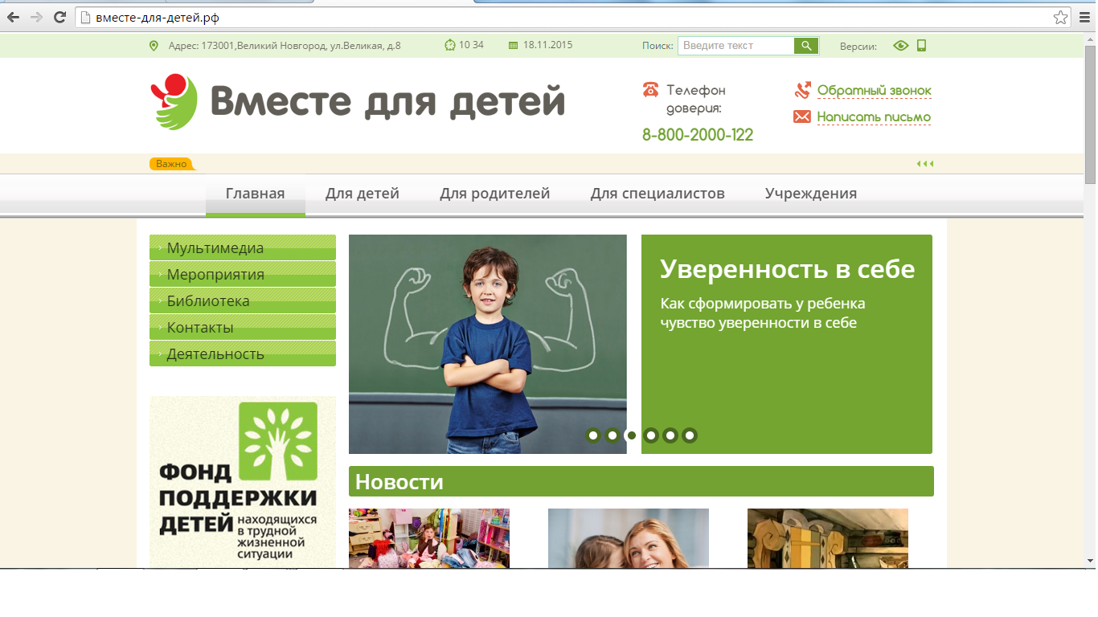
- сообщений, поступивших от органов и учреждений системы профилактики безнадзорности и правонарушений несовершеннолетних.
2. Обращение семьи в Уполномоченный орган, который определяет нуждаемость семьи в социальном сопровождении, разрабатывает индивидуальную программу и предлагает семье перечень учреждений, на базе которых созданы службы сопровождения.
3. Обращение семьи в учреждение, в котором с ней заключается договор и закрепляется куратор – специалист по социальной работе или социальный работник.
4. Сбор информации о семье, выяснение сути проблемы. Определение потребностей семьи и ресурсов, которые могут быть использованы для решения проблемы семьи.
5. Составление плана мероприятий по социальному сопровождению семьи на заседании участковой социальной комиссии с дальнейшим рассмотрением на заседании межведомственной рабочей группы и его утверждение заместителем главы городского округа.
- Заключение договоров с заинтересованными учреждениями для реализации плана мероприятий по социальному сопровождению.
- Рассылка утвержденных планов мероприятий по социальному сопровождению семьи заинтересованным органам, организациям и учреждениям.
- Реализация мероприятий плана по социальному сопровождению ответственными исполнителями.
- Итоговая диагностика и мониторинг эффективности социального сопровождения семьи с целью определения необходимости дальнейшего социального сопровождения либо его прекращения с выработкой дальнейших рекомендаций семье.
- Постсопровождение семьи после оказания необходимой помощи с целью отслеживания семейной ситуации.
Социальное сопровождение осуществляется по следующим направлениям:
Содействие в получении социально-бытовых услуг включают в себя:
- содействие в оформлении льгот на услуги ЖКХ, транспорт и др.;
-содействие в обеспечение средствами телекоммуникационных систем;
- содействие в решении вопросов деятельности ЖКХ;
- содействие в доставке ребенка к месту лечения;
- содействие в решении земельных и жилищных вопросов;
- содействие в обеспечении техническими средствами реабилитации;
- содействие в сопровождении детей при организации мероприятий досуговой деятельности;
- содействие в кратковременном присмотре за детьми (няня на час).
Содействие в получении социально-медицинских услуг:
- содействие в обучение родственников детей-инвалидов и детей с ограниченными возможностями здоровья практическим навыкам общего ухода за ними;
- содействие в получении санаторно-курортного лечения;
- содействие в оказании консультативной помощи;
- содействие в оказании реабилитационных мероприятий;
- содействие в определении ребенка на стационарное и амбулаторное лечение в лечебные учреждения;
- содействие в обучении пользованию ТСР;
Содействие в получении социально-психологических услуг:
-содействие в психодиагностике и обследование личности детей, членов семьи;
-содействие в получении психологическая поддержки, консультирования и коррекция;
- содействие в получении психологической реабилитации;
- содействие в участии в группах взаимоподдержки, клубах, общения.
Содействие в получении социально-педагогических услуг:
- содействие в получении образовательных услуг, оформления в ДОУ;
-содействие в оказании педагогической помощи родителям в воспитании, обучении и профессиональной подготовке детей с учетом специфики их психического и физического состояния;
- содействие в организации досуга детей с родителями.
Содействие в получение социально-экономических услуг:
- содействие в получении материальной и вещевой помощи;
- содействие в трудоустройстве, повышения квалификации;
-содействие в получении мер социальной поддержки семьям в соответствии с законодательством Российской Федерации.
Содействие в получении социально-правовых услуг:
- содействие в консультировании по социально-правовым вопросам;
- содействие в оформлении документов;
- содействие в осуществлении защиты прав и интересов ребенка.
Особенностью разработки и реализации планов социального сопровождения семей, воспитывающих детей-инвалидов является то, что, как правило, проблемы семьи, требующие межведомственного взаимодействия, не являются экстренными, они нередко планируемы и прогнозируемы. Например, обеспечение техническими средствами реабилитации, определение в лечебное учреждение на консультацию или лечение, оформление ребенка в ДОУ, досуговая деятельность. В этих случаях можно изучить проблему и найти оптимальные пути ее решения. Экстренные мероприятия проводятся при появлении угрозы жизни ребенку из-за невыполнения родителями своих обязанностей по содержанию и воспитанию детей. В таких ситуациях информация предается в органы опеки и попечительства.

2.2. Опыт работы участковых социальных комиссий по организации социального сопровождения семей с детьми.
В практике работы ОАУСО «Комплексный центр социального обслуживания населения Великого Новгорода и Новгородского района» сложился позитивный опыт организации работы участковых социальных комиссий. Деятельность по организации социального сопровождения семей с детьми строится в соответствии Положением об участковых социальных комиссиях на территории Новгородской области, Порядком работы участковых социальных комиссий.
Для организации работы по социальному сопровождению семей составляется социальный паспорт территории каждого участка; закрепляется куратор. Так, на территории Великого Новгорода действует 8 участков, за которыми закреплены 5 кураторов.
В состав УСК входят: заведующий отделом отдела-центра по работе с населением, представители образовательных и медицинских организаций, специалист комитета по опеке и попечительству Администрации Великого Новгорода, представитель УВД по городу Великий Новгород, специалист по социальной работе Учреждения - куратор, который назначен приказом директора учреждения и является председателем участковой социальной комиссии.
Заседание УСК осуществляется в соответствии с планом не реже одного раза в месяц. УСК изучает материалы, документы, информацию о семье, представленные куратором участка; принимает решение о постановке семьи на социальное сопровождение с определением потребности семьи и нуждаемости в социальном сопровождении; составляет план мероприятий по социальному сопровождению семьи.
По результатам заседания УСК составляется план мероприятий по социальному сопровождению семьи, указываются ответственные исполнители, сроки.
Спорные вопросы, или вопросы, связанные с необходимостью принятия согласованного межведомственного решения, выносятся на заседание межведомственной рабочей группы под председательством заместителя Главы Администрации городского округа.

2.3. Особенность работы ресурсных центров, осуществляющих методическое обеспечение деятельности специалистов по социальному сопровождению семей с детьми
Приказом департамента труда и социальной защиты населения Новгородской области от 22.12.2014 №995 «О создании службы социального сопровождения семей с детьми, в том числе приемных и замещающих семей, в Новгородской области» создано 4 ресурсных центра на базе учреждений по следующим направлениям:
- ОАУ «Новгородский областной центр развития социального обслуживания населения» - информационное и методическое обеспечение реализации пилотного проекта;
- ОАУСО «Новгородский КЦ» - информационное и методическое сопровождение специалистов, работающих с несовершеннолетними, находящимися в конфликте с законом, и по работе с семьями, находящимся в социально опасном положении;
- ОАУСО «Боровичский комплексный центр социального обслуживания» информационное и методическое сопровождение специалистов служб профилактики отказов от новорожденных и сопровождения приемных и замещающих семей;
- ОАУСО «Реабилитационный центр для детей и подростков с ограниченными возможностями» - информационное и методическое сопровождение специалистов служб сопровождения семей, имеющих детей-инвалидов и детей с ограниченными возможностями здоровья.
На базе ОАУСО «Комплексный центр социального облуживания населения Великого Новгорода и Новгородского района» учреждения проведены семинары-практикумы для специалистов органов и учреждений системы профилактики правонарушений и безнадзорности несовершеннолетних: «Социальное сопровождение семей», «Межведомственное взаимодействие», «Работа социально-участковых комиссий», «Диагностическая и реабилитационная работа с подростками, находящимися в конфликте с законом», «Службы и технологии, применяемые в работе с семьями, находящимися на социальном сопровождении». В мероприятиях приняли участие представители наркологического диспансера, службы занятости населения, правоохранительных органов, Новгородского районного суда, и т.д.
Проведен областной семинар-практикум «Сопровождение семей с детьми, находящимися в социально опасном положении и имеющих несовершеннолетних, находящихся в конфликте с законом». В рамках семинара представлен анализ деятельности учреждений по социальному сопровождению семей, опыт работы ресурсного центра. Проведено практическое занятие по составлению плана мероприятий по социальному сопровождению семей с детьми, с применением картотеки в программном комплексе «Катарсис: Соцзащита».
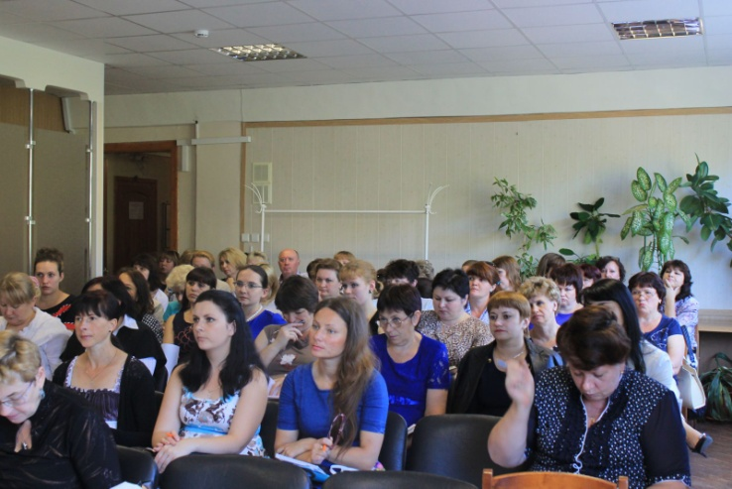
Проведена встреча с социальными педагогами образовательных учреждения Великого Новгорода, на которой предоставлена информация о деятельности службы социального сопровождения, об особенностях работы с подростками и их семьями, об условиях предоставления социальных услуг.
На заседании Комиссии по делам несовершеннолетних и защите их прав Великого Новгорода освещена тема социального сопровождения правонарушителей, не достигших 18 лет.
Специалисты оказывали консультативную помощь работникам учреждений социальной сферы, работающим по профилактике правонарушений несовершеннолетних и сопровождения семей, находящихся в социально опасном положении по вопросам взаимодействия центра и Новгородского районного суда (досудебное сопровождение), оказывали методическую помощь по вопросам формирования документации, подбору диагностического материала в работе с подростками, находящимися в конфликте с законом.
Подготовлены методические рекомендации для специалистов, работающих по социальному сопровождению семей, имеющих несовершеннолетних, находящихся в конфликте с законом.
Информация о деятельности ресурсного центра размещена на стендах в учреждении по адресу ул. Новолучанская, д.5/7.
Специалистами ОАУСО «Реабилитационный центр для детей и подростков с ограниченными возможностями» в целях координации деятельности специалистов служб сопровождения семей, имеющих детей-инвалидов и детей с ограниченными возможностями здоровья, действующих на базе учреждений социального обслуживания населения Новгородской области, сформирован список из 53 специалистов из 22 учреждений социального обслуживания населения Новгородской области, осуществляющих социальное сопровождение семей, имеющих детей-инвалидов.
По мере поступления запросов оказывается консультативная помощь по всем возникающим вопросам организации и осуществления социального сопровождения данной категории семей.
Реализация мероприятий пилотного проекта позволила создать единую систему учета семей с детьми-инвалидами, нуждающимися в социальном сопровождении и социальном обслуживании.
В соответствии с приказом от 18.06.2015 года №64, ОАУСО «Реабилитационный центр» информирует семьи, имеющие детей-инвалидов и детей с ограниченными возможностями здоровья, о режиме работы учреждений, графиках работы служб, отделений, о расписании работы студий и кружков.
Информирование семьи о социальном сопровождении проводится непосредственно при встрече с семьей, во время зачисления семьи на обслуживание в Центр, а также путем размещения информации на стенде Службы социального сопровождения, на сайте учреждения, раздачи информационного листка для родителей, буклетов о прокате реабилитационного оборудования и о социальном сопровождении, через выступления в СМИ.
Проводятся тематические семинары для родителей. Для данной категории семей специалистами ресурсного центра ведется работа по оформлению социальных паспортов участков Великого Новгорода и муниципальных районов Новгородской области для дальнейшего размещения их на сайте учреждений.
Основным преимуществом социального сопровождения стала пролонгированная и междисциплинарная (межведомственная) помощь семье, позволяющая своевременно оказывать комплекс услуг (психологических, педагогических, юридических и др.), осуществлять анализ промежуточных результатов и оценивать удовлетворенность семей.
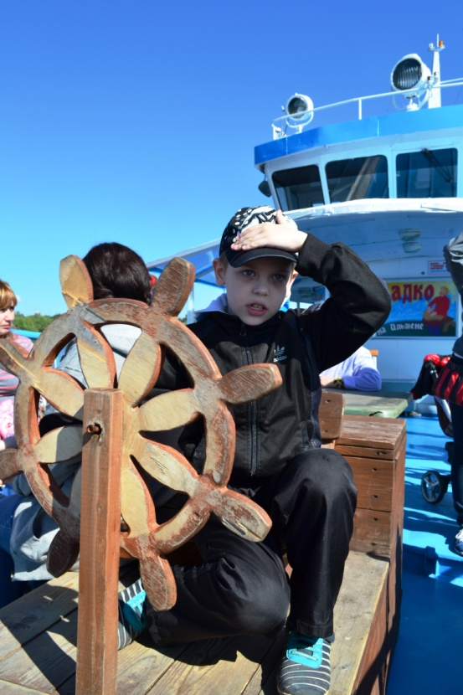
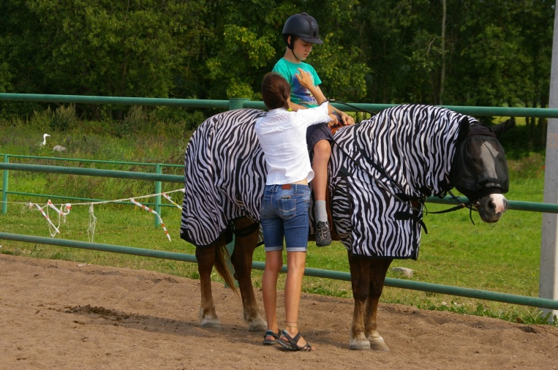
В рамках пилотного проекта активизировалась работа общественных организаций. Для семей с детьми-инвалидами из Великого Новгорода организованы занятия по иппотерапии на базе конно - спортивного комплекса. Проводятся мероприятия по организации семейного досуга: экскурсии, тренинги, консультации, обеспечивающие социализацию детей-инвалидов, улучшение их психофизического и эмоционального состояния.
Для повышения информированности о деятельности Службы социального сопровождения для специалистов ОАУСО «Реабилитационный центр» и родителей детей-инвалидов, детей с ОВЗ размещена информация о Службе социального сопровождения на сайте и информационных стендах учреждения (в стационарном и полустационаром отделениях).
В программе «Диалог» на Новгородском областном телевидении состоялось выступление директора, в том числе по вопросу реализации пилотного проекта (представлена информация о пункте проката реабилитационного оборудования).
Специалистами Ресурсного центра разработаны:
Информационный буклет «Пункт проката реабилитационного оборудования».
Положение о пункте проката реабилитационного оборудования.
Типовые планы мероприятий социального сопровождения семей, имеющих детей-инвалидов и детей с ограниченными возможностями здоровья.
Внедрена в деятельность выездная форма социального обслуживания детей-инвалидов и детей с ограниченными возможностями здоровья, проживающих в Крестецком районе. В рамках сотрудничества с ОБУСО «Крестецкий комплексный центр социального обслуживания населения», осуществляющим социальное сопровождение семей с детьми-инвалидами, ежемесячно группа специалистов ОАУСО «Реабилитационный центр» (дефектолог, логопед, терапевт, педиатр, невролог, психолог, специалист по социальной работе) предоставляют социальные услуги детям-инвалидам на территории Крестецкого района.
В рамках проведения Международного дня телефона доверия специалистами Ресурсного центра организованы встречи для сотрудников Комплексного центра социального обслуживания и учащихся ГОБОУ «Центр инклюзивного образования».
На базе ОАУСО «Боровичский комплексный центр социального обслуживания» свою деятельность осуществляют по 2 направлениям: по информационному и методическому сопровождению специалистов служб профилактики отказов от новорожденных и социального сопровождения приемных и замещающих семей.
В Новгородской области в 2015 году действуют 8 родильных отделений: ГОБУЗ "Валдайская ЦРБ", ГОБУЗ "Демянская ЦРБ", ГОБУЗ "Окуловская ЦРБ", ГОБУЗ "Пестовская ЦРБ", ГОБУЗ "Боровичская ЦРБ", ГОБУЗ "Старорусская ЦРБ", ГОБУЗ "Областной клинический родильный дом" - два родильных отделения.
В каждом из этих районов на базе учреждений социального обслуживания создана служба профилактики отказов от новорожденных (ПОН).
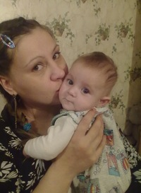
Специалисты ресурсного центра проводят консультирование специалистов учреждений по алгоритму организации социального сопровождения семьи, имеющей намерение отказаться от новорожденного, а также по заполнению формы отчета по службе профилактики отказов от новорожденных.
Для распространения опыта работы службы профилактики отказов от новорожденных разработаны методические рекомендации по социальному сопровождению семей, имеющих намерение отказаться от новорожденного ребенка. В рамках семинара-совещания по социальному сопровождению на базе ОАУСО «Реабилитационный центр для детей и подростков с ограниченными возможностями» был представлен опыт работы службы, который получил высокую оценку.
На сайте учреждения создан раздел «Ресурсный центр», где размещены методические материалы для специалистов учреждений.
Разработаны типовые планы мероприятий социального сопровождения семей, имеющих намерение отказаться от новорожденного ребенка с целью распространения положительного опыта и результатов апробирования мероприятий службы профилактики отказов от новорожденных.
Оформлен стенд «Профилактика отказов от новорожденных», расположенный в ОАУСО «Боровичский КЦСО», разработан буклет «Профилактика отказов от новорожденных».
С целью распространения опыта работы службы сопровождения приемных и замещающих семей были разработаны методические рекомендации по сопровождению семей данной категории.
На сайте учреждения создан раздел «Ресурсный центр», где размещены методические материалы для специалистов учреждений.
Разработаны «Памятка для потенциального родителя», буклет «Психологические особенности детей — социальных сирот».
ОАУ «Новгородский областной центр развития социального обслуживания населения» осуществляет общее информационное и методическое обеспечение и сопровождение пилотного проекта. Учреждение обеспечивало разработку нормативно-правовой и методической документации, подготовку отчетов, координацию действий и консультирование по вопросам реализации проекта, подготовку и проведение областных семинаров – совещаний, вебинаров, повышение профессиональной компетенции специалистов.

2.4. Повышение квалификации специалистов по программам, обеспечивающим эффективное внедрение социального сопровождения семей с детьми.
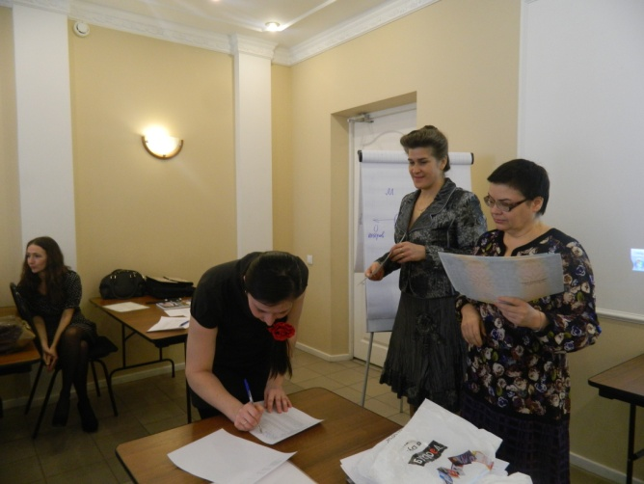
Организованы и проведены курсы повышения квалификации «Социальное сопровождение в деятельности учреждений социального обслуживания» с привлечением специалистов Института переподготовки и повышения квалификации руководящих кадров и специалистов социальной защиты населения города Москвы. Специалисты территориальных служб сопровождения успешно прошли обучение и получили удостоверения о повышении квалификации.
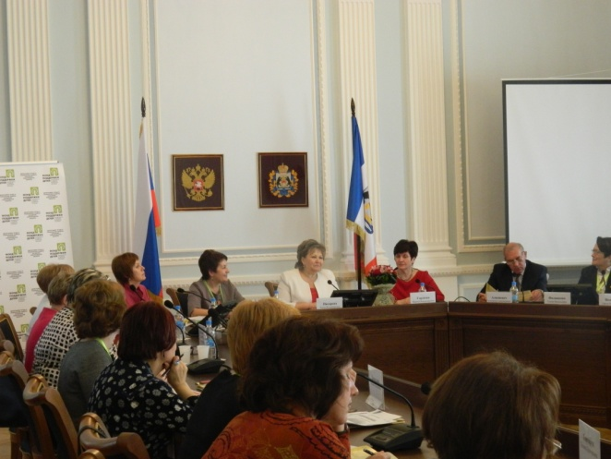
В межрегиональным семинаре-совещании по внедрению социального сопровождения семей с детьми, в том числе приемных и замещающих семей в рамках пилотного проекта (на основе модельной программы) приняли участие представители Фонда поддержки детей, находящихся в трудной жизненной ситуации, представители 12 регионов РФ, руководители и специалисты департаментов труда и социальной защиты населения, образования, здравоохранения, УМВД, учреждений социального обслуживания населения Новгородской области.
Проведены областные семинары и круглые столы для специалистов муниципальных органов профилактики безнадзорности и беспризорности несовершеннолетних, учреждений социального облуживания населения области.
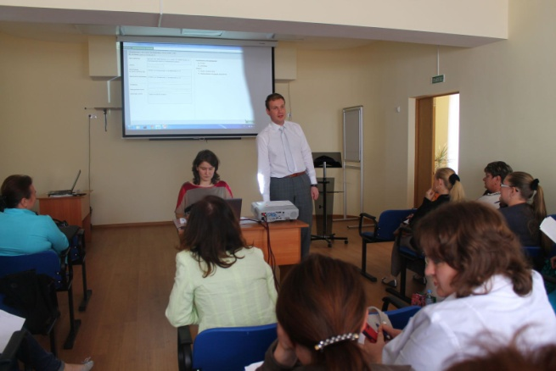
Специалисты комплексных центров участвовали в вебинарах: «Качество социального обслуживания: анализ системы показателей», «Чек-лист в социальном обслуживании: как повысить эффективность ресурсов рабочего времени», проводимых специалистами ИДПО ДСЗН г. Москва.
Проведены консультации и выездное совещание со специалистами по разработке «ПК «Катарсис: социальное сопровождение» по освоению и изучение возможностей программы.
Консультирование специалистов по вопросам организации социального сопровождения семей, ведения документации, оценки качества и результатов деятельности проводилось в рамках семинаров-совещаний, выездов в учреждения, а так же индивидуально посредством телефонной и электронной видов связи.
Функции методического сопровождения в обеспечении качества социального сопровождения служат также изданные информационно-методические материалы «Социальное сопровождение в деятельности учреждений социального обслуживания населения».

2.5. Программный комплекс «Катарсис: соцзащита» как техническое средство обеспечения мониторинга процесса социального сопровождения семей с детьми.
На территории Новгородской области информационным ресурсом, позволяющим аккумулировать данные о семьях с детьми, находящихся на социальном сопровождении является проект ООО Научно-производственной компании «Катарсис» - ПК «Катарсис Соцзащита». Данная программа была установлена во всех учреждениях социального обслуживания населения в 21 районе Новгородской области, в г. Великий Новгород, в связи с вступлением в силу 442 –ФЗ от 28 декабря 2013 года «Об основах социального обслуживания граждан в Российской Федерации».
Работа с ПК «Катарсис Соцзащита» является неотъемлемой частью работы специалистов, занимающихся предоставлением социальных услуг населению.
ПК «Катарсис: Соцзащита» состоит из 3-х компонентов: клиентского Автоматизация социального обслуживания населения с помощью ПК «Катарсис: Соцзащита» приложения, сервера приложений, который выполняет все операции по обработке данных, а также сервера баз данных, который отвечает за хранение информации.
На региональном уровне ПК «Катарсис: Соцзащита» выступает как единая информационная система, объединяющая все учреждения социальной защиты населения области в общее информационное пространство за счет on-line взаимодействия всех установок региона.
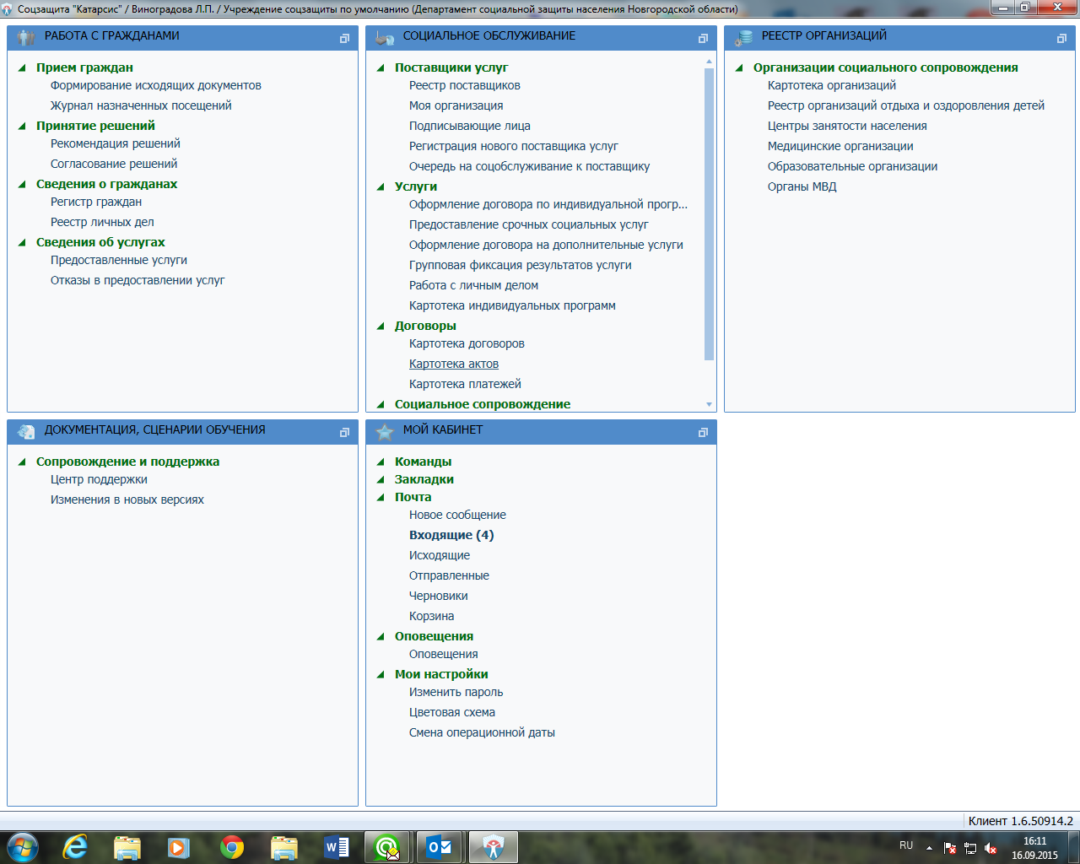
Программный комплекс позволяет вести реестр поставщиков социальных услуг (государственных, негосударственных и индивидуальных предпринимателей) с указанием необходимых сведений по каждому поставщику.
ПК «Катарсис: Соцзащита» обеспечивает ведение регистра получателей социальных услуг, предусмотренного Законом 442-ФЗ. Гражданин, обратившийся в органы социального обслуживания с заявлением о признании нуждающимся в социальном обслуживании, ставится на учёт – при этом в программном комплексе фиксируются все необходимые сведения о гражданине.
По каждому факту оказания услуги специалист учреждения-поставщика вносит в программный комплекс дату, объем и периодичность оказания услуги.
ПК «Катарсис: Соцзащита» позволяет проводить анализ и контроль предоставления социальных услуг и социального сопровождения, Автоматизация социального обслуживания населения с помощью ПК «Катарсис: Соцзащита»:
получение форм отчётности, предусмотренных федеральным законодательством;
получение перечня граждан, получающих социальные услуги, в разрезе отдельных поставщиков;
получение перечня фактически оказанных услуг в разрезе поставщиков и договоров;
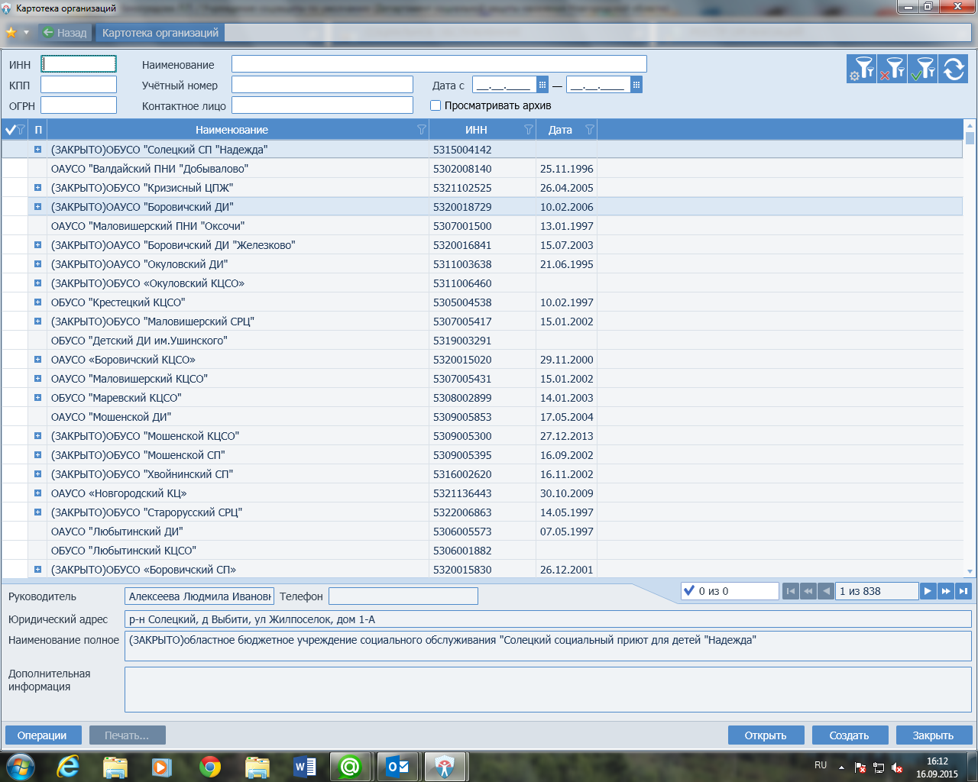
оперативная финансовая отчетность по плановым и фактическим доходам в разрезе поставщиков и договоров; ● другая отчётность, в том числе возможность получения показателей по произвольным условиям, задаваемым пользователем.

2.6. Инновационные технологии и службы социального сопровождения семей с детьми Новгородской области: специфика и результаты.
Восстановительные технологии.
Восстановительный подход – это системный подход к решению конфликтных ситуаций, который предусматривает восстановление, нарушенного вследствие конфликта, социально-психологического состояния, связей и отношений в жизни его участников и их социального окружения; исправление причиненного конфликтом вреда.
Восстановительные технологии в разрешении конфликтных ситуаций являются современной и достаточно эффективной альтернативной формой существующей в практике работы и соответствуют требованиям Федерального закона № 120 «Об основах системы профилактики безнадзорности и правонарушений несовершеннолетних».
Работа с несовершеннолетними по предупреждению и разрешению конфликтов в рамках восстановительного подхода осуществляться на трех уровнях.
Работа с несовершеннолетними на 1 уровне заключается преимущественно в том, чтобы осуществлять ценностно-ориентированное обучение подростков навыкам конструктивного взаимодействия (социально приемлемого, законопослушного поведения) и предупреждения конфликтов. Профилактическую деятельность должны осуществлять преподаватели школ, конфликтологи, ровесники.
Профилактика на 2 уровне необходима тогда, когда регистрируется административное правонарушение или другое проявление девиантного поведения подростка, для оказания помощи в предупреждении и разрешении конфликтов. Профилактическую деятельность должны осуществлять преподаватели школ, старшеклассники, деятельность координируют практический психолог, социальный педагог, конфликтолог.
Профилактика на 3 уровне касается несовершеннолетних, которые совершили преступления. Профилактическая работа на этом уровне должна осуществляться тренерами-медиаторами из числа сотрудников исправительных учреждений, осужденных, конфликтологов с привлечением секретарей комиссий по делам несовершеннолетних.
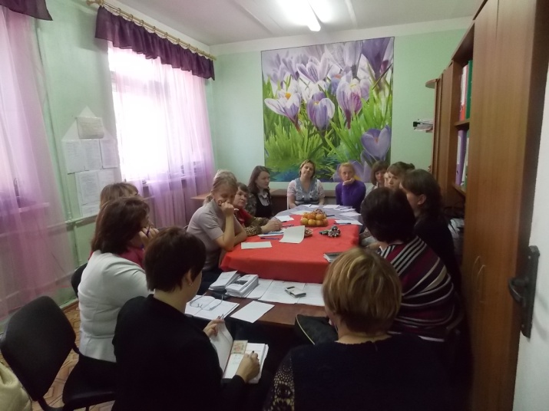
«Факультет семейных отношений». В рамках «Факультета семейных отношений» родители получают знания и навыки способов решения семейных конфликтов.
Это работа по месту жительства с семьями, нуждающимися в поддержке. На занятиях большое внимание уделяется вопросам воспитания детей, детской психологии и конфликтологии, а также способам решения проблем, возникающих между супругами.
Работа клубов «Факультет семейных отношений» направлена на повышение ответственности родителей за воспитание детей и оказание помощи социально-неблагополучным семьям, имеющим детей.
Целями клуба выступают:
- улучшение взаимоотношений между родителями и детьми, повышение родительской компетенции;
- сокращение случаев лишения родительских прав.
Задачами клуба являются:
- оказание психолого-педагогических консультаций для родителей;
- проведение тренингов с родителями на темы:
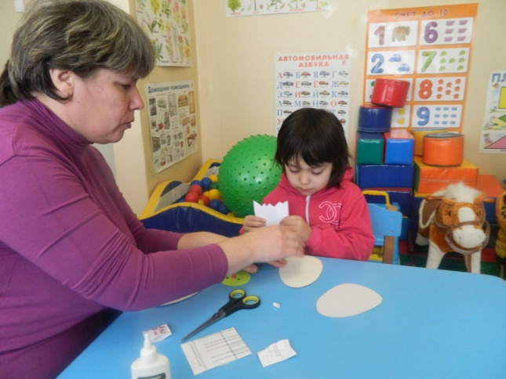
• стили родительского отношения,
• ответственное родительство,
• супружеские конфликты,
• психо-эмоциональные состояния детей и пр.
Служба «Няня на час» направлена на поддержку одиноких неработающих матерей и предоставление возможности оставить ребенка дошкольного возраста на определенное время в игровой комнате с сопровождением специалистов (педагога-психолога, социального педагога, специалиста по социальной работе). В то время пока ребенок находится под присмотром специалистов, родитель может решить свои вопросы по трудоустройству или занятости, оформить необходимые документы и льготы, пройти медосмотр и решить иные важные социально-бытовые вопросы.
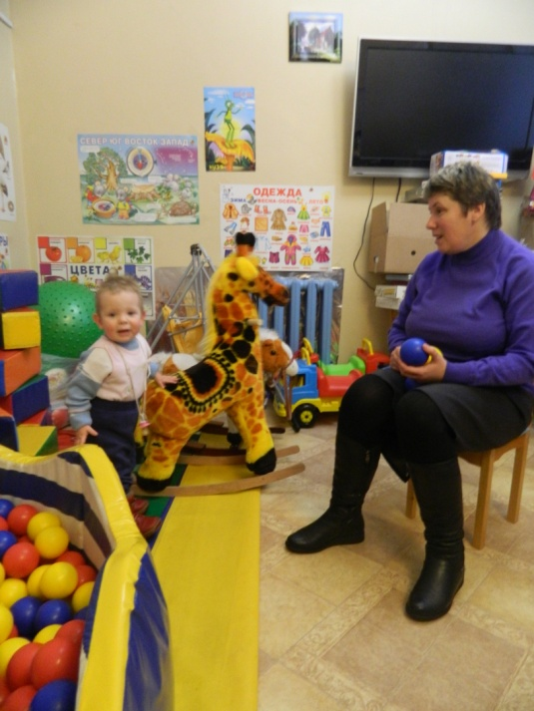
Эффективное использование интерактивных моделей социально-психолого-педагогического сопровождения детей по развивающим программам позволили сделать работу более интересной, развлекательной, познавательной и более доступной. Работа с детьми предполагает учет не только возрастных, но и индивидуальных особенностей развития каждого ребенка от рождения. В работе с детьми используются инновационные технологии: «Арт-терапия», «Сказкотерапия», «Игротерапия». Основная цель занятий - развитие интеллектуальных, речевых и общих способностей каждого ребенка.
В учреждениях, где работает данная служба, благодаря оборудованию детских игровых комнат, появилась возможность организации предметно-развивающей среды в зависимости от возможностей каждого ребенка. При этом используются различные игровые средства и оборудование для развития ручных навыков, сенсорного развития, развития зрительных функций, светоощущений, различение и узнавание формы, цвета, зрительно-пространственного запоминания, развития слухового внимания, тактильных ощущений, развития мышления, речи, социально-эмоционального развития.
В отдельных районах области, где внедрена служба, подобная работа организована с детьми-инвалидами, а также возможно оказание психолого-педагогических услуг на дому.
За период реализации программы служба «Няня на час» зарекомендовала себя как эффективная, перспективная и необходимая форма работы не только с одинокими неработающими матерями, но и с семьями с детьми, оказавшимся в трудной жизненной ситуации.
Служба «Няня на час» предоставила возможность родителям добиться успехов в преодолении сложной жизненной ситуации, решить свои бытовые и социальные проблемы, быть профессионально востребованными, находить группы общения по интересам.
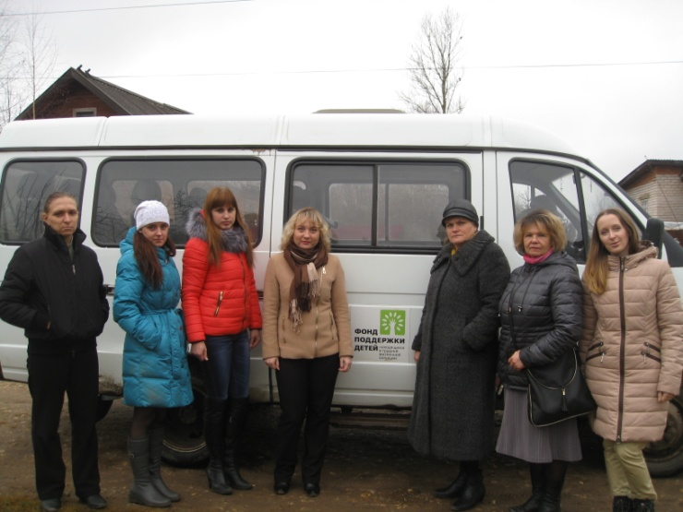
Мобильная служба «Скорая семейная помощь» функционирует на базе 19 учреждений.
C целью своевременного выявления семейного неблагополучия на ранних стадиях, организации комплексной работы с семьями, находящимися в трудной жизненной ситуации, проживающих на отдаленных территориях Новгородской области, а также осуществления социального сопровождения семей, принявших на воспитание ребенка, в рамках программы «Семья и дети» в учреждениях действует служба «Скорая семейная помощь».
Деятельность службы «Скорая семейная помощь» осуществляется в соответствии с разработанными планами мероприятий, которые определяют периодичность посещения семей, перечень реабилитационных мероприятий, сроки их исполнения, ответственных за их выполнение.
Во время плановых выездов в семьи специалисты оказывают помощь семьям, дают рекомендации, консультации, оказывают социальную поддержку.
Кроме плановых выездов в семьи, бригады «Скорой семейной помощи» выезжают в семьи в экстренном порядке, по сигналам о наличии факта неблагополучия.

Служба по профилактике отказов от новорожденных.
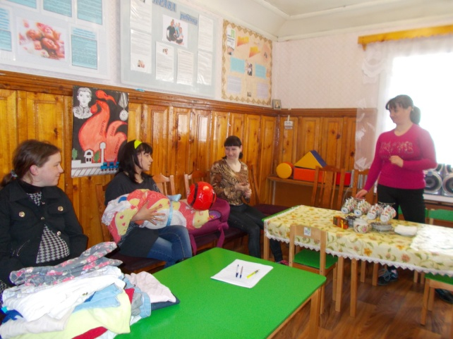
С целью профилактики отказов от новорожденных детей внедрена служба, направленная на работу с беременными женщинами, на формирование психологической готовности к рождению ребенка и психологическое консультирование родителей, намеревающихся отказаться от своего ребенка, с привлечением специалистов сферы здравоохранения.
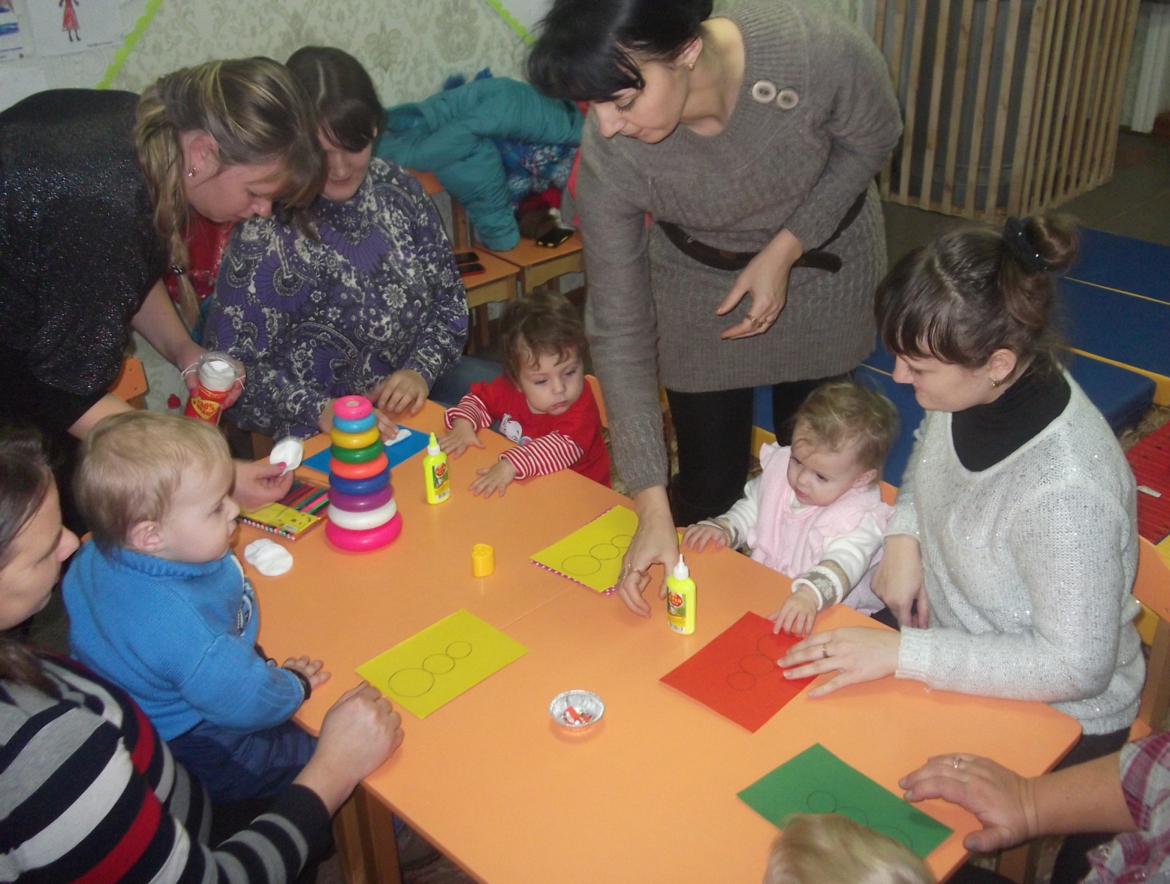
Одной из эффективных технологий является технология «Мамина радость», которая предполагает оказание комплексной помощи будущим мамам: консультирование по актуальным вопросам, оказание натуральной помощи. Рабочая группа по работе с беременными женщинами состоит из педагогов-психологов, гинекологов, врачей-акушеров, специалистов по социальной работе, социальных педагогов и иных заинтересованных специалистов. Будущие мамы получают знания не только о будущих родах, но и о правильном и полноценном уходу за малышом, его и собственном здоровье; особенностях взаимоотношений в семье в связи с появлением ребенка; о правах беременных женщин и предоставляемых льготах и денежных выплат.
Технология востребована и активно развивается на территории области. В реализацию технологии дополнительно привлекаются социальные педагоги, что способствует увеличению оказываемых услуг. Будущие мамы отмечают необходимость развития и дальнейшего внедрения данной технологии. Повышая уровень осведомленности о физиологических особенностях беременности, приобретая теоретические и практические знания по основам педагогики и психологии раннего развития ребенка, знакомясь с особенностями перинатального периода, будущие мамы приобретают уверенность в своем будущем и своих силах воспитывать и развивать будущего ребенка.
Эффективность данной технологии доказывается сокращением числа отказов от новорожденных.
Служба социального сопровождения семей с детьми-инвалидами.
Целью деятельности Службы социального сопровождения является оказание комплекса социальных услуг семьям, воспитывающим ребенка-инвалида, начиная с момент рождения таких детей, по месту жительства, в том числе проживающим в отдаленных сельских населенных пунктах со слаборазвитой социально-бытовой и транспортной инфраструктурой.
Основными задачами деятельности Службы социального сопровождения являются:
обеспечение государственных гарантий и равных возможностей получения комплексного адресного и дифференцированного социального обслуживания семей, имеющих детей-инвалидов;
создание условий для реализации законных прав и интересов детей-инвалидов, нуждающихся в государственной защите, по месту их проживания;
включение родителей в процесс адаптации и реабилитации ребенка-инвалида;
достижение высокого качества социального сопровождения семей, имеющих детей-инвалидов, в том числе проживающих в отдаленных сельских населенных пунктах со слаборазвитой социально-бытовой и транспортной инфраструктурой;

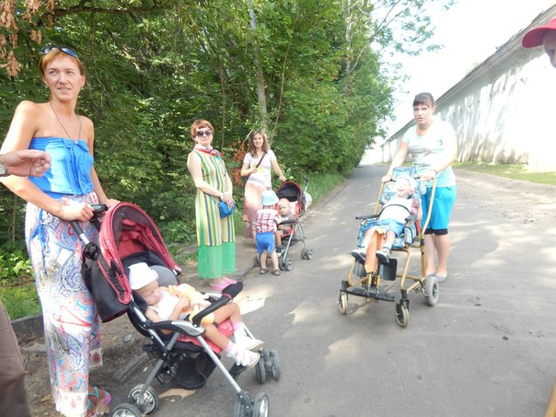
Служба проката реабилитационного оборудования для детей-инвалидов на базе реабилитационного центра для детей и подростков с ограниченными возможностями. Это возможность предоставить на безвозмездной основе, во временное пользование, оборудование, способствующее облегчению жизни и реабилитации детей с поражением, в частности, опорно-двигательной системы.
Это позволяет создать для ребенка условия, стимулирующие его жизнедеятельность, и позволяющие наиболее полно и эффективно использовать его индивидуальные возможности в процессе целенаправленного комплексного развития.
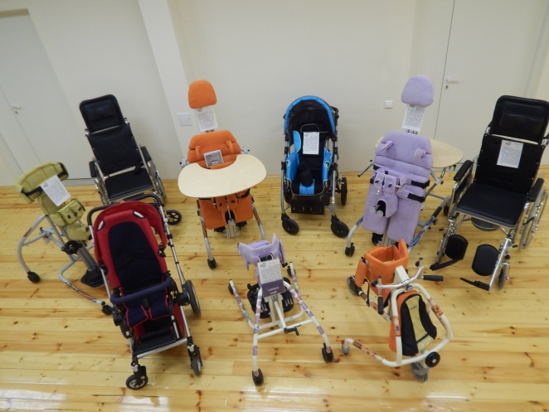
Каждодневные реабилитационные мероприятия в домашних условиях, с использованием оборудования пункта проката, способствуют развитию адаптационных способностей, привитию навыков удовлетворять свои потребности с минимальной помощью окружающих.
Для достижения этого на начальном этапе у ребенка сформируется подсознательное построение двигательного стереотипа, затем организованный двигательный акт переходит в сферу сознания и в конечном итоге автоматизируется.
Изменения качества жизни для семей, воспитывающих детей-инвалидов напрямую зависит от качественных характеристик улучшения условий и возможностей жизнедеятельности детей-инвалидов. Родители ребенка, который сам сможет удовлетворять свои потребности и адаптироваться к окружающей среде, развиваться, обучаться, жить самостоятельно, получают эмоциональный комфорт, стабилизацию внутрисемейных отношений и уверенность в будущем.
При этом Служба проката позволяет сэкономить семейный бюджет, так как оборудование дорогостоящее, и далеко не каждая семья может позволить себе приобрести подобное оборудование
Детско-родительский клуб «Умка вместе с мамой».
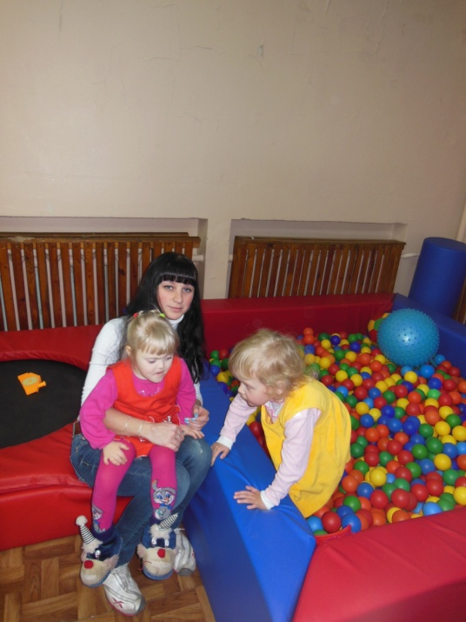
Слепота ребенка – это серьезное испытание для него самого и его родственников. К формам и методам развития слепых детей предъявляются особые требования, ставятся особые цели, главная из которых – научить незрячего маленького человека жить в обществе активной, максимально полноценной жизнью. В этом на помощь родителям и педагогам приходит коррекционная педагогика и психология.
Слепой ребенок лишен возможности получать полную информацию о мире, ибо до 90% ее мы получаем через зрительный орган. Его самостоятельный опыт беден по сравнению с опытом зрячих сверстников, ограничены и возможности воспитания и обучения. При обучении и развитии слепого ребенка необходимо учитывать особенности.
Развитие незрячих детей диспропорционально: более развиваются те стороны и функции, которые меньше всего связаны с дефектом. Другие стороны (движение, ориентация в пространстве) развиваются медленнее. Так происходит, пока ребенок при помощи взрослых не выработает способы компенсации своего недостатка.
Наиболее сбалансированной и разумной признается позиция, при которой родители:
полностью принимают ребенка таким, какой он есть, никогда не выражают негативных эмоций и расстройства по поводу его дефекта ни перед ребенком, ни перед родственниками, ни перед другими людьми;
верят в него, ибо именно неверие близких рождает неуверенность ребенка в своих силах;
проявляют выдержку и терпение к малышу, даже когда у него что-то не получается, готовы объяснять и помогать ему столько, сколько требуется;
окружают его нормальной родительской любовью, но не делают из ребенка исключительное существо;
не ограждают свое чадо от «враждебного» внешнего мира, а учат его жить в нем, используя способы компенсации его недостатка.
Итак, слепота - это не приговор для ребенка: слепые дети не имеют возможности лишь видеть этот мир.
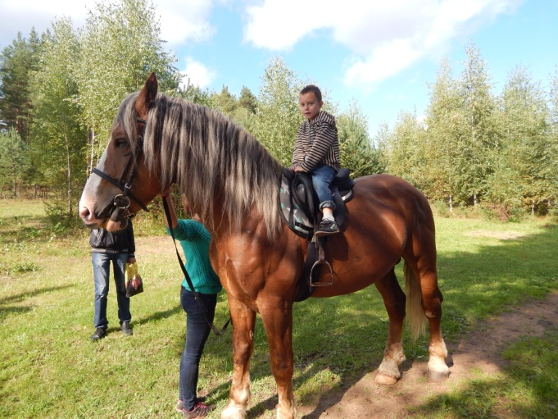
Иппотерапия. Уникальность иппотерапии заключается в гармоничном сочетании телесно-ориентированных и когнитивных приемов воздействия на психику пациента. Лечебная верховая езда в целом оказывает биомеханическое воздействие на организм человека, укрепляя его. Например, она передает всаднику двигательные импульсы, аналогичные движениям человека при ходьбе. Движения мышц спины лошади, состоящие из множества элементов, оказывают массирующее и мягкое разогревающее (температура лошади на 1,5 градуса выше, чем у человека) воздействие на мышцы ног всадника и органы малого таза, что усиливают кровоток в конечностях. На шагу лошади — основном аллюре, применяющемся в иппотерапии, — лошадь совершает около 110 разнонаправленных колебательных движений, которые в свою очередь передаются всаднику. Для того чтобы сохранить правильную посадку во время верховой езды всадник должен удерживать равновесие, координировать и синхронизировать свои движения. Таким образом, у пациента с ДЦП в работу включаются мышцы, находящиеся в бездействии в обычной жизни. Кроме того, верховая езда стимулирует развитие мелкой моторики, усидчивость и улучшает гармоничное восприятие окружающего мира у пациентов, в том числе с нарушением психики различной тяжести. Важно, что в процессе реабилитации происходит последовательный перенос приобретенных физических, коммуникативных и прочих навыков из ситуации верховой езды в повседневную жизнь.
2.7. Успешные случаи социального сопровождения семей с детьми.
Случай 1.
Сведения о семье
Семья X, xx.xx.19xx г.р., работающей в ОАО XXX, проживающей по адресу: XXX, имеющей несовершеннолетнего сына, XX, xx.xx.xxxxг.р., учащегося школы XX .
Семья признана нуждающейся в социальном обслуживании и социальном сопровождении.
Описание проблемы семьи
Наличие в семье ребенка, находящегося в конфликте с законом - п. «а» ч.2.ст.158 УК РФ; конфликт в детско - родительских отношениях.
Категория семьи
Семья, имеющая несовершеннолетнего ребенка, находящегося в конфликте с законом.
Тип семьи
Семья, находящаяся в социально опасном положении.
Куратор семьи: Полукарова Е. И., специалист по социальной работе ОАУСО «Боровичский КЦСО».
Работа в рамках плана мероприятий по социальному сопровождению
Работа с семьей проводилась в рамках плана мероприятий по социальному сопровождению, утвержденному 11.02.2015г. на заседании межведомственной рабочей группы (МРГ).
В рамках плана проводились следующие мероприятия:
1. С несовершеннолетним XX согласно нормативных документов, инспектором ПДН МОМВД России «Боровичский» проводилась следующая профилактическая работа:
- разъяснены возложенные судом обязанности ответственность за их неисполнение. Разъяснена ответственность за совершение повторных преступлений, административных правонарушений.
- подросток ежемесячно посещался по месту жительства, принимались меры по выявлению лиц, отрицательно влияющих на подростка. Матери давались рекомендации по вопросам воспитания;
- несовершеннолетний XX ежемесячно посещался по месту учебы;
-проводились ежемесячные индивидуальные беседы, в ходе которых подросток был предупрежден от ответственности за совершение административных правонарушений, ему была разъяснена ответственность за совершение противоправных действий;
- совместно с ОУР несовершеннолетний XX проверялся на причастность к нераскрытым преступлениям;
- матери давались рекомендации и консультации о методах воспитания своего сына;
- проводились беседы с подростком о негативном влиянии алкоголя и табака на здоровье человека, разъяснялась ответственность за совершение повторных преступлений.
2. Психологом ГОБОУ ЦПМСС№1 проведено психодиагностическое обследование подростка на акцентирование характера, консультирование по вопросам конфликтных отношений с родителями и некоторыми преподавателями, беседа о проблемах в учебной деятельности, проводилось консультирование матери по налаживанию внутрисемейных отношений.
3. Организован педагогический обучающий процесс, проведено педагогическое консультирование матери несовершеннолетнего, оказано содействие в организации летнего отдыха.
Работа, проводимая согласно Индивидуальной программе реабилитации семьи.
В рамках ИПР семьи специалистами ОАУСО «Боровичский КЦСО» проводились следующие мероприятия:
- в семью осуществлялся патронаж с целью контроля и дачи рекомендаций 4 раза в месяц;
- проводились беседы с матерью и сыном по содержанию жилья в соответствии санитарно-гигиенических норм, по формированию ЗОЖ, по вопросам воспитания сына, детско-родительских отношений, по налаживанию, благоприятных внутрисемейных отношений между подростком и взрослыми;
- с подростком проводились консультации, направленные на расширение культурного кругозора
- проводилось консультирование матери по правовым вопросам (о ненадлежащем исполнении родительских обязанностей), по социально-правовым вопросам, связанное с правом граждан на социальное обслуживание;
- психологом проведено психодиагностическое обследование подростка на акцентирование характера, консультирование по вопросам конфликтных отношений с братом и некоторыми преподавателями, беседа о проблемах в учебной деятельности;
- проводилось консультирование матери по налаживанию внутрисемейных отношений;
- с подростком проводилось анкетирование с целью аддиктивной склонности, диагностика склонности к отклоняющему поведению, тактической степени никотиновой зависимости, по соблюдению правил поведения в быту и общественных местах, по профилактике повторных правонарушений, по профилактике повторных правонарушений, беседа о неблагоприятном влиянии алкоголя и табака, о необходимости получения образования
- с подростком проведены беседы: «Профилактика и предупреждение употребление ПАВ», «Курить не модно, модно не курить», «Мы за ЗОЖ», проведено консультирование по правовым вопросам в рамках клуба «Ровесник».
Результаты проведенной работы с семьей.
Проводимая работа с семьей X дала положительный результат - несовершеннолетний XX к административной ответственности не привлекался, сведений о совершении подростком повторных преступлений не поступало; детско-родительские отношения в семье нормализовались.
01.07.2015г XX был снят с профилактического учета РКДН и ЗП, с подростка снят статус «несовершеннолетний, находящийся в социально опасном положении». 22.07.2015г XX был снят с профилактического учета ПДН МОМВД России «Боровичский». 05.08.2015 года семья X c снята с социального сопровождения.
Случай 2.
Сведения о семье.
Семья X состояла на учете в ОАУСО «Валдайский КЦСО» как семья, находящаяся в социально опасном положении.
Категория семьи.
Семья полная: муж, двое несовершеннолетних детей. XX не работала, употребляла спиртные напитки, уходя в многодневные запои. Детьми занимался муж и бабушка.
Тип семьи.
В феврале 2015 года семья X, поставлена на социальное сопровождение как семья, находящаяся в социально опасном положении, назначен куратор, составлен план работы с семьей по социальному сопровождению и утвержден на заседании межведомственной рабочей группы.
Благодаря мотивированному интервьюированию, проведенному специалистом (куратором) отделения профилактики несовершеннолетних, XX сама увидела и признала проблему. Метод использован для активизации поиска внутренних ресурсов человеком в решении проблем: с алкоголем (посещение нарколога Валдайского наркологического диспансера, и лечение); с безработицей (трудоустроилась, обращение в Центр занятости населения Валдайского района), укрепление детско-родительских отношений (консультирование педагогами МАОУ СШ №2»).
В ходе совместной работы с этой семьей с участием куратора, нарколога, психолога, XX была направлена на лечение по избавлению от алкогольной зависимости в ГОБУЗ НОНД «Катарсис».
Педагогами, психологом МАОУ СОШ № 2 XX регулярно проводилась работа по укреплению детско-родительских отношений, давались практические рекомендации по уходу, воспитанию и развитию детей. У старшего сына повысилась успеваемость в школе, младший сын стал меньше болеть.
Так же XX оказывалась юридическая помощь - консультирование по жилищному вопросу в юридическом отделе администрации Валдайского городского поселения.
В ходе плановых и неплановых посещений семьи X было отмечено, что положение в семье улучшилось, родители преодолели кризисную ситуацию и повысили психолого-педагогическую компетентность. Семья была снята с учета, как семья, находящаяся в социально опасном положении и определен новый тип семьи - семья, нуждающаяся в поддержке.
Работа с семьей приобрела новую стадию по улучшению положения в семье, план работы с семьей был пересмотрен и добавлен новыми мероприятиями.
Специалистами отделения профилактики несовершеннолетних, педагогами МАОУ СШ № 2 с данной семьей проводится профилактическая работа, направленная на поддержание процессов активной жизнедеятельности семьи, создание условий для предупреждения развития негативных последствий и различных социальных проблем.
В настоящее время XX находится в состоянии устойчивой ремиссии. С помощью специалистов отделения профилактики безнадзорности несовершеннолетних организовала группу «Ал-Анон» и является главным активным участником этой группы.
Среди планов на ближайшую перспективу: проведение социально-психологичеких консультаций на улучшение внутрисемейных отношений, привлечение семьи к участию в семейных и детских праздниках.

Случай 3.
Сведения о семье.
Семья X поставлена на социальное сопровождение 19.02.2015г.
19.02.2015г. семья X была признана нуждающейся в социальном обслуживании и дети XX,xx.xx.200xг.р., XXX, xx.xx.200xг.р., и XXXX,xx.xx.200xг.р. были определены в отделение социального приюта для детей ОАУСО «Пестовский КЦСО».
Категория семьи:
многодетная, малообеспеченная, неполная
Тип семьи: семья, находящаяся в социально – опасном положении
В ходе выполнения плана мероприятий, матери было оказано
Медицинское сопровождение:
содействие в прохождении плановых медицинских осмотров для беременных женщин в ГОБУЗ «Пестовская ЦРБ» (4 беременность);
содействие в прохождении медицинского диагностирования в ГОБУЗ «Пестовская ЦРБ»;
консультирование по вопросам сохранения здоровья будущего ребенка и матери, созданию жилищно-бытовых условий для проживания новорожденного;
вручен буклет «В помощь будущей маме», «Я беременна..»;
содействие в прохождении диспансерного осмотра специалистами ГОБУЗ «Областная детская клиническая больница» г. В. Новгорода на базе отделения социального приюта для детей;
сопровождение на консультацию врача - отоларинголога детской областной больницы;
содействие в получении направления на оперативное лечение в ГОБУЗ «ОДКБ» г. В. Новгород, лор-отделение.
предоставление транспорта и сопровождение на оперативное лечение в лор-отделение ГОБУЗ «ОДКБ» г. В. Новгород.
содействие в прохождении врачей-специалистов ГОБУЗ «Пестовская ЦРБ» для определения ребёнка в 1 класс.
Содействие в получении консультации врача-кардиолога ГОБУЗ «Областная детская клиническая больница» г.В. Новгорода;
предоставление транспорта и сопровождение на консультацию врача-кардиолога ГОБУЗ «Областная детская клиническая больница» г. В. Новгорода.
Педагогическое сопровождение:
педагогическое консультирование по вопросам детско-родительских отношений, подготовки детей к школе, о надлежащем воспитании детей, создании благоприятного климата в семье, оказывалась консультативная помощь в решении социально-бытовых проблем;
информационное просвещение (буклеты «Семья – главное в жизни!», «Семейные традиции»);
-привлечение для участия в следующих мероприятиях:
классный час на тему: «Во имя Родины! Во имя Победы!»;
вечер досуга на тему: «Они сражались за Родину!»;
тематическое занятие «О Сталинградской битве»;
классный час на тему: «Формирование социальных навыков и здорового образа жизни»;
спортивная игра «В здоровом теле – здоровый дух!»;
праздничный концерт ко дню защитника Отечества;
литературный вечер на тему «День российской науки!»;
праздничное мероприятие, посвященное дню культуры;
вечер досуга «Масленица»;
праздничный концерт «8 марта»;
конкурс рисунков на тему: «Скажем вредным привычкам нет!»;
посещение конкурсно - игровой программы в районной библиотеке «Когда всем весело!»;
литературная выставка, посвященная 70-летию празднования дня Победы;
посещение церкви с. Охона;
вечер юмора «Посмейся с нами»;
викторина «Путешествие в страну этикета»;
конкурсно – игровая программа при участии МАУ «Молодежный центра» «Огонёк надежды!»;
cпортивные соревнования среди учащихся Пестовского района по программе Всероссийского физкультурно – спортивного комплекса «Готов к труду и обороне»;
праздничный концерт «Благодарим, солдаты Вас!»;
спортивная игра «Что ты нам подаришь лето?»;
викторина «Моя страна-моя Россия!»;
контроль за успеваемостью и посещаемостью несовершеннолетними образовательного учреждения;
контроль за своевременным оформлением несовершеннолетнего XXXX в 1 класс образовательного учреждения;
Социальное сопровождение:
содействие в оформлении детских пособий, пособий по беременности и родам, единовременного пособия при рождении ребенка, переоформлении удостоверения многодетной семьи;
материальная помощь в виде предоставления детской коляски;
предоставление транспорта ОАУСО «Пестовский КЦСО» для направления X на стационарное лечение и XXXX на консультацию к врачу-кардиологу в ГОБУЗ «ОБКД» г. В. Новгород;
консультация специалиста отдела социальной защиты о мерах поддержки многодетных семей;
Психологическое сопровождение:
формирование навыков проведения семейных досуговых мероприятий, навыков неагрессивного поведения, конструктивного межличностного общения, умения справляться со своими эмоциональными проблемами;
диагностические мероприятия, индивидуальная работа по развитию познавательных процессов;
коррекция эмоционального неблагополучия, поведения в общественных местах и на улице.
В результате мероприятий, проведенных в рамках социального сопровождения семьи, ситуация в семье стабилизировалась. X ведет здоровый образ жизни, дома созданы все условия для развития и воспитания несовершеннолетних детей и ухода за новорожденным. С 14 июня дети проживают в семье.
В связи с положительной динамикой, постановлением № 81 от 08.07.2015г. РКДН и ЗП Администрации Пестовского муниципального района семья X снята с учета как социально-опасная.
2.8. Эффективность апробации модели социального сопровождения семей с детьми, в том числе, приемных и замещающих.
Социальное сопровождение на территории Новгородской области осуществлялось в отношении 2400 семей с детьми:
- 219 замещающих семей (9,1%);
- 1003 семьи, воспитывающих детей-инвалидов (41,9%)
- 90 семей с детьми с ограниченными возможностями здоровья в возрасте до 3 лет (3,75%);
- 419 многодетных семей (17,45%);
- 6 матерей с новорожденными детьми, имеющих намерение отказаться от ребенка (0,25%);
- 258 семьи с одним родителем, воспитывающих несовершеннолетних детей (10,75%);
- 333 семьи, воспитывающие несовершеннолетних правонарушителей (13,9%);
- 70 иные категории семей (2,9%).
По данным статистики, около половины всех семей (45,65%) , нуждающихся в поддержке и социальном сопровождении, составили семьи, воспитывающие детей-инвалидов.
Представим особенности и результаты работы Службы социального сопровождения семей с детьми-инвалидами.
В Новгородской области проживает 2378 детей-инвалидов, из них в Великом Новгороде – 753.
Осуществлялось социальное сопровождение в отношении 1003 семей, имеющих детей-инвалидов и детей с ограниченными возможностями здоровья.
На базе реабилитационного центра для детей и подростков с ограниченными возможностями (ресурсный центр) создана Мобильная бригада специалистов, осуществлены выезды в районы области, организовано онлайн консультирование специалистов и родителей.
Создана Служба проката реабилитационного оборудования для детей-инвалидов на базе реабилитационного центра. Услугами проката за 2015 год воспользовались 55 семей, воспитывающих детей-инвалидов, из них – 32 семьи, проживающие в муниципальных районах области, и 23 семьи из Великого Новгорода.
Совместно с НРООО «»Российский Красный Крест» на базе Детско-родительского клуба «Умка вместе с мамой» для 20 семей, воспитывающих незрячих детей раннего возраста проводятся занятия по «Программе психомоторного развития незрячих детей раннего возраста» и «Формирование позитивного родительского отношения к особому ребенку».
При участии Фонда «Еврейская община Великого Новгорода – центр развития культурного и духовного наследия» на базе конно-спортивного комплекса в д. Ермолино Новгородского района организованы занятия с тренером по иппотерапии для 10 семей, имеющих детей - инвалидов до 12 лет (занятия с участием родителей), для 10 детей - старше 12 лет.
Серьезное внимание уделяется и семьям с несовершеннолетними правонарушителями, на социальном сопровождении находилось 333 семьи, или 13,8% от общего числа.
30 сентября 2014 года Губернатором Новгородской области Митиным С.Г. и председателем Новгородского областного суда Самылиной И.Н. было подписано Соглашение о межведомственном сотрудничестве в развитии дружественного к детям правосудия в сфере уголовного судопроизводства в Новгородской области. Участниками реализации данного Соглашения являются 11 сторон (ведомств и организаций).
Департаментом подготовлен приказ от 13.05.2015 № 268 «Об организации работы по созданию дружественного к ребёнку правосудия в Новгородской области» (взамен ранее действующего), которым определен список учреждений социального обслуживания населения Новгородской области по социальному сопровождению несовершеннолетних правонарушителей, порядок социального сопровождения несовершеннолетних, совершивших правонарушения и преступления, на территории Новгородской области.
Подготовлено 90 специалистов учреждений социального обслуживания и организаций образования по проведению программ примирения между жертвой и правонарушителем.
На базе 21 комплексного центра социального обслуживания населения городского округа и муниципальных районов Новгородской области ведется работа по социальному сопровождению несовершеннолетних, совершивших правонарушения и преступления, в рамках деятельности служб социального сопровождения семей.
В 2015 году осуществлялась работа с 333 подростками, находящимися в конфликте с законом, из них 307 человек (92%) обучались в образовательных организациях, 11 человек (3%) – работали, 15 несовершеннолетних (5%) не обучались и не работали.
В результате проведенных мероприятий снято с социального сопровождения 126 несовершеннолетних (38%), из них в связи с достижением 18 лет – 29 человек, отбыли наказание и сняты с учета - 36 человек, сняты с учета в связи с амнистией – 12 человек.
Cпециалистами комплексных центров социального обслуживания населения Великого Новгорода, Боровичского, Валдайского, Демянского, Окуловского, Парфинского, Пестовского, Поддорского, Солецкого, Старорусского, Хвойнинского, Чудовского и Шимского муниципальных районов проведены 32 программы примирения с использованием техник восстановительного правосудия по запросу муниципальных комиссий по делам несовершеннолетних и защите их прав, подразделений по делам несовершеннолетних, органов опеки и попечительства.
Службы по профилактике отказов от новорожденных работают на базе 7 учреждений (в тех районах, где расположены родильный дом или родильные отделения), ресурсным центром является ОАУСО «Боровичский комплексный центр социального обслуживания населения». Из родовспомогательных учреждений поступило 24 сигнала о намерении женщин отказаться от новорожденных детей, был осуществлен 21 первичный выезд, 9 случаев требовали повторного выезда.
В результате принято решение об открытии 5 случаев (21%). Семьи находятся на социальном сопровождении, с ними ведется работа.
Расширилась география Клуба «Факультет семейных отношений» службы «Няня на час» за счет вновь открытых филиалов в отдаленных микрорайонах Великого Новгорода. В клубах проведено 73 тематических мероприятия, предоставлено около 200 индивидуальных консультаций для 239 семей по вопросам внутрисемейных взаимоотношений. В результате проведенных мероприятий в 51 семье (22%) улучшились взаимоотношения между родителями и детьми.
Службой «Няня на час» воспользовалась 161 семья, имеющая детей в возрасте от 0 до 3 лет. Для 206 детей было проведено 607 развивающих занятий, родителям предоставлено более 700 индивидуальных консультаций, что выше уровня 2014года. Также специалистами обеспечен присмотр 12 детей по месту их проживания. В результате работы службы: 22 родителя смогли трудоустроиться, 24 – прошли медицинское обследование в медицинских организациях, 98 - решили социальные и бытовые проблемы.
Одной из эффективно действующих форм работы по выявлению и профилактике семейного неблагополучия и социального сиротства остается Мобильная служба «Скорая семейная помощь», которая функционирует на базе 19 учреждений.
В 2015 году проведено 358 плановых выездов и 164 экстренных, что на 30% больше, чем в алогичный период 2014 года (243 плановых выездов и 105 экстренных). Специалистами службы обследовано 756 семей, которым было предоставлены свыше 6 тыс. услуг различной направленности.
В результате работы службы в 182 семьях (25%) наметилась положительная динамика в сфере внутрисемейных отношений, 66 семьям была предоставлена адресная помощь, 18 родителей прошли лечение от алкогольной зависимости, 23 – оказано содействие в трудоустройстве.
В ходе экстренных выездов 26 детей были помещены в социальные приюты на период нормализации ситуации в семье.
Эффективность социального сопровождения и качество предоставляемых семье услуг определяется квалификацией специалистов служб сопровождения в учреждениях социального обслуживания.
В процессе реализации мероприятий пилотного проекта 25 специалистов 22 служб сопровождения повысили профессиональные компетенции в ходе обучения по программе: «Социальное сопровождение в деятельности учреждений социального облуживания» (23-28 марта 2015 года, ГАУ г. Москвы Института профессионального дополнительного образования работников социальной сферы).
10 июня 2015 года для 45 специалистов уполномоченного органа и комплексных центров социального обслуживания проведено совещание по ведению и заполнению базы получателей социальных услуг и семей, состоящих на социальном сопровождении в программном комплексе «Катарсис».
В сентябре-октябре 2015 года преподавателями некоммерческого учреждения «Пермский образовательный научно-исследовательский центр авитальной активности» проведено обучение 90 специалистов по темам:
«Традиционное и новое в профилактике и преодолении правонарушений среди несовершеннолетних»;
«Социальная психология: методы и техники групповой работы психолога с трудными подростками, деструктивное поведение личности и группы».
Департаментом труда социальной защиты населения Новгородской области также проведено 6 семинаров-совещаний по реализации пилотного проекта, 3 из них с участием заместителей Глав администраций муниципальных районов.
Для организации межведомственного подхода заключены соглашения о сотрудничестве с организациями образования и здравоохранения и 9 общественными организациями.
В рамках реализации пилотного проекта проводится работа по автоматизации социального сопровождения в программном комплексе «Катарсис. Социальная защита». С помощью программного комплекса решаются следующие задачи:
ведение реестра поставщиков социальных услуг, контроль за работой уполномоченного органа и поставщиков, заполнение форм мониторинга (департамент труда и социальной защиты населения Новгородской области);
приём заявлений, оформление решений о признании гражданина нуждающимся в социальном обслуживании, формирование и пересмотр индивидуальных программ (уполномоченный орган);
приём заявлений, заключение договоров, разработка плана мероприятий по социальному сопровождению, оформление актов, учет оказанных услуг (поставщики социальных услуг).
Программный комплекс предусматривает возможность составления плана мероприятий по социальному сопровождению на каждую семью. В плане указываются конкретные названия мероприятий, сроки их проведения, организации и ответственные сотрудники, которые будут проводить каждое мероприятие. План может составляться на несколько членов семьи. В этом случае для каждого мероприятия указывается, для кого именно оно будет проводиться. Куратор осуществляет контроль выполнения мероприятий, при необходимости принимается решение о продолжении выполнения действующего плана, или о внесении изменений в план, либо о завершении работы.
В результате реализации пилотного проекта по внедрению социального сопровождения семей с детьми, в том числе приемных и замещающих семей в Новгородской области:
- Созданы условия для функционирования Комплексной региональной системы социального сопровождения семей с детьми Новгородской области.
- Нормативно закреплено взаимодействие всех заинтересованных сторон на региональном и муниципальном уровнях.
- Увеличилось в 2 раза число семей (с 1001 до 2400), получивших социальную помощь в ходе социального сопровождения.
- Уменьшилось на 30% число семей с детьми, находящихся в социально опасном положении.
- За счет внедрения автоматизированного учета семей, находящихся на социальном сопровождении в ПК «Катарсис» сокращается время на оформление документов (заявления, решения, индивидуальные программы, договоры, планы мероприятий, результаты работ и прочее) печатаются из программного комплекса.
- Наличие информационной системы гарантирует соблюдение технологии работы. Программный комплекс не позволяет специалисту вести работу с нарушением принятого порядка.
- Достигнуты планируемые результаты: численность семей с детьми преодолевших трудную жизненную ситуацию составила 1681 или 70% от числа семей, находящихся на социальном сопровождении.
Таблица.
Индикаторы (показатели) оценки эффективности реализации пилотного проекта (на основе модельной программы) по внедрению социального сопровождения семей с детьми, в том числе приемных и замещающих семей в Новгородской области
№№ п/п | Наименование индикатора (показателя) | Единицы  измерения | Значение индикатора (показателя)
 |  |  | к началу реализации пилотного проекта | Плановые показатели по окончании проекта | Фактические показатели реализации проекта
1 | 2 | 3 | 4 | 5 | 6
1. | Численность семей с детьми, находящихся на социальном сопровождении, в том числе: | семей | 1001 | 2193 | 2400
1.1. | замещающих семей (включая приемные); | семей | 13 | 40 | 219
1.2. | семей, воспитывающих детей-инвалидов; | семей | 427 | 1000 | 1003
1.3. | семей, воспитывающих детей с ограниченными возможностями здоровья в возрасте до 3 лет; | семей | 39 | 90 | 90
1.4. | многодетных семей; | семей | 65 | 410 | 419
1.5. | матерей с новорожденными детьми, имеющих намерение отказаться от ребенка; | семей | 5 | 3 | 6
1.6. | семей с одним родителем, воспитывающих несовершеннолетних детей | семей | 150 | 250 | 258
1.7. | другие типы семей: несовершеннолетние правонарушители и другие | семей | 302 | 400 | 405 в т.ч. 333н/п
2. | Число учреждений социального обслуживания населения, внедривших социальное сопровождение семей с детьми | единиц | 22 | 22 | 22
3. | Численность специалистов, осуществляющих социальное сопровождение семей с детьми | человек | 50 | 145 | 145
4. | Численность специалистов, прошедших обучение новым технологиям и методам социального сопровождения семей с детьми | человек | 12 | 95 | 95
5. | Наличие межведомственных региональных информационных банков данных семей, имеющих детей, доступных для межведомственного использования и оценки эффективности социального сопровождения | да/нет | нет | нет | нет
6. | Число некоммерческих организаций, привлеченных к решению проблем детей и семей, в рамках программ социального сопровождения семей с детьми | единиц | 2 | 7 | 9
7. | Численность добровольцев, прошедших специальную подготовку и привлеченных к решению проблем детей и семей с детьми в рамках программ социального сопровождения семей | человек | 0 | 20 | 20
8. | Количество изданных и распространенных информационных и методических материалов, обеспечивающих внедрение социального сопровождения семей с детьми | единиц | 0 | 10 | 10
9. | Удовлетворенность помощью семьями с детьми (% от общей численности семей с детьми, получивших помощь по социальному сопровождению) | % | 0 | 60 | 60
10. | Численность семей с детьми, преодолевших трудную жизненную ситуацию, с учетом помощи по социальному сопровождению, в том числе: | семей | 43 | 1535 | 1681
10.1. | замещающих семей (включая приемные); | семей | - | 28 | 171
10.2. | семей, воспитывающих детей-инвалидов; | семей | 43 | 700 | 700
10.3. | семей, воспитывающих детей с ограниченными возможностями здоровья в возрасте до 3 лет; | семей | - | 63 | 63
10.4. | многодетных семей; | семей | - | 287 | 287
10.5. | матерей с новорожденными детьми, имеющих намерение отказаться от ребенка; | семей | - | 2 | 3
10.6. | семей с одним родителем, воспитывающих несовершеннолетних детей | семей | - | 175 | 175
10.7. | другие типы семей: несовершеннолетние правонарушители | семей | - | 280 | 282 т.ч. н/п 126
11. | Доля семей с детьми, преодолевших трудную жизненную ситуацию, с учетом помощи по социальному сопровождению, от общего количества семей с детьми, получивших такую помощь | % | 10 | 70 | 70

Заключение.
Настоящий сборник является результатом подведения итогов апробации модели на территории Новгородской области. В частности, дана характеристика нормативной базы, описаны особенности работы с детьми-инвалидами, опыт работы участковых социальных комиссий; представлена информация об изданных методических материалах для специалистов, обеспечивающих внедрение социального сопровождения семей.
Кроме того, в сборнике можно познакомиться с информацией о работе ресурсных центров, осуществляющих информационно-методическое обеспечение деятельности специалистов по социальному сопровождению семей разных категорий; о повышении квалификации специалистов по программам, обеспечивающим эффективное внедрение сопровождения семей с детьми; об информационных ресурсах, позволяющих аккумулировать данные о семьях с детьми, находящихся на социальном сопровождении, созданных (модернизированных) в ходе пилотного проекта.
Определяя перспективные направления в дальнейшем развитии социального сопровождения семей, считаем целесообразным развивать наиболее удачные сложившиеся инновационные практики. Так, например, в целях дальнейшего развития эффективного инновационного опыта работы по профилактике отказов от новорожденных, Департаментом труда и социальной защиты населения разработана и представлена на конкурс в Фонд поддержки детей, находящихся в трудной жизненной ситуации программа «Никому не отдам». Надеемся, работа в этом направлении будет продолжена.

Приложение 1.
Список информационно-методических материалов
(Новгородская область).
Информационно-методические материалы «Социальное сопровождение в деятельности учреждений социального обслуживания населения». /автор-составитель Филиппова Л.А.: ОАУ «Новгородский областной центр развития социального обслуживания населения». - Великий Новгород, 2015,32с.
Информационно-методические материалы «Социальное сопровождение несовершеннолетних правонарушителей и семье, находящихся в социально опасном положении.: ОАУСО «Комплексный центр социального обслуживания населения Великого Новгорода и Новгородского района» -Великий Новгород, 2015.
Информационный бюллетень №1 для поставщиков социальных услуг – январь 2015 (ФЗ №442)
Информационные материалы к межрегиональному семинару – совещанию участников пилотного проекта (на основе модельной программы) по внедрению социального сопровождения семей с детьми, в том числе приемных и замещающих семей» (19-20 март 2015)
Информационный бюллетень №2 «Социальное сопровождение население»– апрель 2015 г. (ФЗ №442)
Информационные материалы по формам восстановительных технологий (к приказу департаменту труда и социальной защиты населения Новгородской области «Об организации работы по созданию дружественному к ребенку правосудию в Новгородской области №250 от 15.04.2015 года) 2015 г.
Информационно-методические материалы по использованию технологии «Развивающий диалог» в рамках подпрограммы «Защитим детей от насилия». 2015 г.
Информационно-методический сборник по работе с родителями, страдающими алкогольной зависимостью, в том числе безработными родителями в рамках подпрограммы «Защитим детей от насилия». 2015г.
Приложение 2
Личное дело получателя государственных услуг
от г. №
СВЕДЕНИЯ О ГРАЖДАНИНЕ
Фамилия, имя, отчество
Дата рождения |  |  |  | г. |  | Возраст |  | Пол
Гражданство |  |  |  | Российская Федерация
Удостоверение личности |  |  |  | выдан г.
Регистрация
Временная регистрация
Адрес фактического проживания
Контактный телефон
Email
Семейное положение

Приложение 3

 |  |  |  |  |  |  |  |  | ГОКУ «Центр по организации социального обслуживания и предоставления социальных выплат»
 |  |  |  |  |  |  |  |  | (наименование органа (поставщика социальных услуг), в который предоставляется заявление),
 |  |  |  |  |  |  |  |  | (фамилия, имя, отчество (при наличии) гражданина),
 |  |  |  |  |  |  |  |  | (дата рождения гражданина), |  |  |  | (СНИЛС гражданина)
 |  |  |  |  |  |  |  |  | (реквизиты документа, удостоверяющего личность)
 |  |  |  |  |  |  |  |  | (гражданство, сведения о месте проживания (пребывания) на территории Российской Федерации)
Заявление
о предоставлении социальных услуг

Прошу предоставить мне социальные услуги в форме социального обслуживания

 |  |  |  |  |  |  |  |  |  |  |  |  |  | , оказываемые
(указывается форма социального обслуживания)
(указывается желаемый (желаемые) поставщик (поставщики) социальных услуг)
Нуждаюсь в социальных услугах:

 |  |  |  |  |  | (указываются желаемые услуги и периодичность их представления)
В предоставлении социальных услуг нуждаюсь по следующим обстоятельствам:

(указываются обстоятельства, которые ухудшают или могут ухудшить условия жизнедеятельности гражданина)
Условия проживания и состав семьи:

 |  |  |  |  |  |  |  | (указываются условия проживания и состав семьи)
Сведения о доходе, учитываемые для расчета величины среднедушевого дохода получателя(ей) социальных услуг:

Достоверность и полноту настоящих сведений подтверждаю.

На обработку персональных данных о себе в соответствии со статьей 9 Федерального закона от 27 июля 2006 г. № 152-ФЗ "О персональных данных" для включения в реестр получателей социальных услуг:

 |  |  | .
 |  |  | (согласен/не согласен)
(подпись) |  |  |  |  | (Ф.И.О.) |  |  |  |  |  |  | (дата заполнения заявления)

Приложение 4

Положение об участковых социальных комиссиях на территории Великого Новгорода

1. ОБЩИЕ ПОЛОЖЕНИЯ

1.1. Настоящее Положение об участковых социальных комиссиях (далее – Положение) регламентирует деятельность участковых социальных комиссий на территории Великого Новгорода.
1.2. Деятельность участковых социальных комиссий осуществляется в соответствии с:
–Конвенцией ООН о правах ребенка;
–Федеральным законом от 24 июня 1999г. № 120-ФЗ «Об основах системы профилактики безнадзорности и правонарушений несовершеннолетних»;
–Федеральным законом от 28 декабря 2013 г. № 442-ФЗ «Об основах социального обслуживания граждан в Российской Федерации».
–действующим законодательством Российской Федерации;
–Уставом ОАУСО «Комплексный центр социального обслуживания населения Великого Новгорода и Новгородского района» (далее – Учреждение);
–иными нормативными документами.
1.3. Положение утверждается приказом директора Учреждения. Изменения и дополнения в настоящее Положение вносятся приказом директора Учреждения.
1.4. В настоящем Положении используются следующие основные понятия:
– семья, находящаяся в трудной жизненной ситуации - семья, оказавшаяся в ситуации, связанной с экономическими, юридическими, педагогическими, психологическими либо медицинскими проблемами, не повлекшими за собой нарушений прав несовершеннолетних;
– семья, находящаяся в социально опасном положении - семья, имеющая несовершеннолетних детей и где родители (или иные законные представители несовершеннолетних) не исполняют своих обязанностей по их воспитанию, обучению и (или) содержанию и (или) отрицательно влияют на их поведение, либо жестоко обращаются с ними;
– семья, нуждающаяся в поддержке, - семья, оказавшаяся в ситуации, связанной с педагогической, правовой несостоятельностью родителей (или иных законных представителей несовершеннолетних);
– адаптационный уровень сопровождения семей – это деятельность по реализации мероприятий сопровождения, направленная на обеспечение взаимного принятия и привыкания членов замещающей, приемной, «молодой» и иной семьи, в течение первого года ее создания;
– базовый (профилактический) уровень сопровождения – это деятельность по реализации мероприятий сопровождения, направленная на оказание социальной, психологической, педагогической и иной поддержки семьям с целью предупреждения кризисной ситуации во взаимоотношениях;
– кризисный уровень сопровождения – это деятельность по реализации мероприятий сопровождения, направленная на оказание семье специализированной помощи по устранению конфликтных и иных кризисных ситуаций, возникших на ранней стадии и угрожающих семейным отношениям;
– экстренный уровень сопровождения – это деятельность по реализации мероприятий сопровождения, направленная на оказание помощи семье с целью предотвращения существующей угрозы для сохранения семьи.
– индивидуальная программа предоставления услуги по социальному сопровождению (далее - индивидуальная программа) – это документ, в котором отражена система мер, направленных на сохранение и укрепление семьи, профилактику отказов от ребенка, его развитие, предотвращение семейного неблагополучия, преодоление трудностей воспитания в семье, а также обеспечивающих необходимые психолого-педагогические и социально-педагогические условия жизнедеятельности родителей и ребенка, способствующие полноценному развитию и социализации личности ребенка и повышению психолого-педагогической компетентности родителей.
2. ЦЕЛИ И ЗАДАЧИ УЧАСТКОВЫХ СОЦИАЛЬНЫХ КОМИССИЙ
2.1. Целями деятельности участковых социальных комиссий являются:
2.1.1. Раннее выявление фактов семейного неблагополучия.
2.1.2. Организация социального сопровождения семей с детьми, в том числе замещающих и приемных семей.
2.1.3. Повышение качества социального обслуживания семей с детьми и уровня доступности предоставляемой им социальной помощи.
2.2. Задачи участковой социальной комиссии:
2.2.1. Обеспечение защиты прав и законных интересов несовершеннолетних.
2.2.2. Выявление семей с детьми, нуждающихся в социальном сопровождении.
2.2.3. Оказание содействия родителям, опекунам, попечителям, иным законным представителям несовершеннолетних детей, а также несовершеннолетним гражданам, в предоставлении продуктивной медицинской, психологической, педагогической, юридической, социальной помощи, не относящейся к социальным услугам (социальное сопровождение) на основе внутриотраслевого и межведомственного взаимодействия.
3. СОСТАВ УЧАСТКОВЫХ СОЦИАЛЬНЫХ КОМИССИЙ
В состав участковых социальных комиссий входят:
3.1. заведующий отделом отдела-центра по работе с населением;
3.2. представитель образовательного учреждения;
3.3. представитель медицинского учреждения;
3.4. специалист комитета по опеке и попечительству Администрации Великого Новгорода;
3.5. представитель УВД по городу Великий Новгород;
3.6. специалист по социальной работе Учреждения.
Председателем участковой социальной комиссии является специалист по социальной работе, назначенный приказом директора Учреждения куратором.
4. ПОРЯДОК ДЕЯТЕЛЬНОСТИ
УЧАСТКОВЫХ СОЦИАЛЬНЫХ КОМИССИЙ
4.. Заседание участковой социальной комиссии осуществляется в соответствии с планом не реже одного раза в месяц.
4.1. Участковая социальная комиссия:
–изучает материалы, документы, информацию о семье, представленные куратором участка,
–принимает решение о постановке семьи на социальное сопровождение с определением потребности семьи и нуждаемости в социальном сопровождении;
–составляет план мероприятий по социальному сопровождению семьи и представляет разработанный план на согласование руководителю службы сопровождения и на утверждение директору Учреждения.
4.2. Председатель участковой социальной комиссии:
– организует и осуществляет контроль ведения социального сопровождения семьи;
–контролирует исполнение мероприятий и предоставляемых услуг.
–знакомит членов комиссии с актуальным положением дел в семье.
4.3. В случае изменения социальных показателей семьи возможны:
– перевод семьи в иную категорию социального сопровождения;
– снятие семьи с социального сопровождения;
–внесение изменений, дополнений в план мероприятий по социальному сопровождению семьи.
4.4.На основании решения участковой социальной комиссии издается приказ Учреждения о постановке и снятии семьи с социального сопровождения.
4.5.Участковая социальная комиссия рассматривает вопросы межведомственного взаимодействия с субъектами профилактики безнадзорности и правонарушений несовершеннолетних.
4.6. Заседания участковой социальной комиссии могут назначаться внепланово по мере необходимости, а также в экстренных ситуациях.
4.7. Решение участковой социальной комиссии принимается путем открытого голосования.
5. Организация СОЦИАЛЬНОГО СОПРОВОЖДЕНИЯ СЕМЬИ
5.1. Для организации работы по социальному сопровождению семей:
– составляется социальный паспорт территории каждого социального участка, с наименованиями и адресами социально-значимых объектов и социальных учреждений;
– закрепляется куратор, который осуществляет социальное сопровождение семей, проживающих на участке в соответствии с планом мероприятий по социальному сопровождению семьи, утвержденным директором Учреждения.
5.2. Основаниями для организации социального сопровождения семей являются:
–сообщение, поступившее от физических и юридических лиц, в том числе, из служб экстренной социально-психологической помощи, подключенных к единому общероссийскому номеру детского телефона доверия, телефонам горячей линии, на интернет-портал «Вместе для детей», службы «Скорая семейная помощь»;
–письменное заявление родителя (или иного законного представителя несовершеннолетнего);
–сообщение, поступившее от органов и учреждений системы профилактики безнадзорности и правонарушений несовершеннолетних.
5.3. Факторы, определяющие нуждаемость семьи в социальном сопровождении:
– наличие вредных привычек (табак курение, употребление алкоголя и др.) у беременных;
– условия проживания, отрицательно влияющие на протекание беременности;
–угроза отказа от новорожденных;
–угроза жизни ребенку;
–утрата родителями контроля за действиями ребенка;
–потребность в консультации или высокотехнологической медицинской помощи.
5.4. Формирование личного дела семьи.
В личном деле должны быть следующие документы:
–письменное заявление родителя (или иного законного представителя несовершеннолетнего) или ходатайство должностного лица органа или учреждения системы профилактики безнадзорности и правонарушений несовершеннолетних о социальном сопровождении семьи;
–копия индивидуальной программы, составленной уполномоченным органом;
–копии паспортов родителей (законных представителей);
–копии свидетельств о рождении либо паспортов детей (при наличии);
–акт обследования жилищно-бытовых условий проживания семьи;
–договор о социальном сопровождении семьи;
–план мероприятий по социальному сопровождению семьи;
–сведения об оказании семье различных видов социальной помощи с указанием конкретных дат;
–переписка с различными ведомствами по проблемам семьи.
Приложение 5

Р Е Ш Е Н И Е
г. |  |  | №
Признать нуждающимся в социальном обслуживании
Признать нуждающимся в социальном обслуживании гражданку с г.

Примечание: Гражданин относится к категориям:

 |  |  |  | (подпись)
С решением ознакомлена:

 |  | (подпись) |  |  |  | (число, месяц, год)

Приложение 6

Соглашение о взаимодействии и сотрудничестве по вопросам раннего выявления фактов семейного неблагополучия и организации социального сопровождения семей с детьми на территории Великого Новгорода и Новгородского района

Великий Новгород 17.02.2015 г.
Областное автономное учреждение социального обслуживания «Комплексный центр социального обслуживания населения Великого Новгорода и Новгородского района», в лице директора_____ , действующей на основании Устава, и ____________________________________________________________________________________________________________________________________,в лице ___________________________________________________________, действующего на основании __________________________________, заключили соглашение о нижеследующем:

1. Предмет соглашения
1.1. Настоящее соглашение разработано в соответствии с Федеральным законом от 28 декабря 2013 г. № 442-ФЗ «Об основах социального обслуживания граждан в Российской Федерации», Региональной модельной программой социального сопровождения семей с детьми, в том числе приемных и замещающих семей в Новгородской области, утвержденной Приказом департамента труда и социальной защиты населения Новгородской области от 22.12.2014 года № 995 «О создании службы социального сопровождения семей с детьми в Новгородской области» в целях повышения качества социального обслуживания семей с детьми и уровня доступности предоставляемых им социальных услуг и социальной помощи в целях раннего предупреждения семейного неблагополучия и сохранения семьи для ребенка; создания единого межведомственного информационного пространства.
1.2. Предметом настоящего соглашения является сотрудничество сторон в сфере социального сопровождения семей с детьми, в том числе приемных и замещающих семей.
1.3. Стороны обязуются путем объединения усилий совместно действовать в рамках настоящего соглашения в целях успешного решения задач сторон, направленных на выход семьи из ситуации, повлекшей за собой нуждаемость в социальном сопровождении.

2. Основные принципы сотрудничества сторон
2.1.Стороны осуществляют взаимодействие в рамках действующего законодательства на принципах открытости и паритетности сторон.
2.2. Стороны вправе вступать в правоотношения, как между собой, так и с третьими лицами, направленные на взаимодействие и координацию усилий сторон для реализации целей, предусмотренных пунктом 1 подпунктом 1.1 настоящего соглашения.

3. Права и обязанности сторон
Обязанности сторон определяются в каждом конкретном случае, в зависимости от специфики работы.
3.1. ОАУСО «Комплексный центр социального обслуживания населения Великого Новгорода и Новгородского района» обязуется:
- организовывать и координировать работу участковых социальных комиссий;
- участвовать в межведомственных рейдах по посещению семей в социально опасном положении и мероприятиях по проверке мест массового сбора несовершеннолетних (дискотеки, кафе, парки, компьютерные клубы и др.);
- выделять специалистов в качестве кураторов участковых социальных комиссий (УСК), реализующих индивидуальные программы (далее - ИП);
- составлять план мероприятий совместно с участниками межведомственного взаимодействия по социальному сопровождению семей;
- своевременно сообщать заинтересованным сторонам обо всех изменениях, происходящих в семье, в экстренных случаях – о кризисных ситуациях;
3.2. Администрация Великого Новгорода:
- организует деятельность межведомственной рабочей группы, образованной для обеспечения согласованных действий органов власти Великого Новгорода, государственных учреждений и рассмотрения конкретных вопросов, связанных с организацией социального сопровождения семей;
- оказывает содействие в организации работы участковых социальных комиссий по территориальному принципу на базах Отделов – центров по работе с населением Великого Новгорода;
3.3. Комитет по образованию Администрации Великого Новгорода:
- обязует дошкольные и школьные образовательные учреждения организовывать занятость детей во внеурочное время;
- обязует содействовать в устройстве детей в образовательные учреждения;
- обязует образовательные учреждения при необходимости направлять сообщение о выявлении семьи, нуждающейся в социальном сопровождении, в ГОКУ «Центр по организации социального обслуживания и предоставления социальных выплат» для признания семьи, нуждающейся в социальном сопровождении;
- обязует образовательные учреждение принимать участие в разработке ИП семьи.
- обязует образовательные учреждения реализовывать мероприятия в рамках ИП семьи в рамках своей компетенции.
3.4 Комитет образования Администрации Новгородского муниципального района:
- обязует дошкольные и школьные образовательные учреждения организовывать занятость детей во внеурочное время;
- обязует содействовать в устройстве детей в образовательные учреждения;
- обязует образовательные учреждения при необходимости направлять сообщение о выявлении семьи, нуждающейся в социальном сопровождении, в ГОКУ «Центр по организации социального обслуживания и предоставления социальных выплат» для признания семьи, нуждающейся в социальном сопровождении;
- обязует образовательные учреждение принимать участие в разработке ИП семьи.
- обязует образовательные учреждения реализовывать мероприятия в рамках ИП семьи в рамках своей компетенции.
3.5. ГОКУ «Центр занятости населения Великого Новгорода и Новгородского района» обязуется:
-предоставлять в ОАУСО «Комплексный центр социального обслуживания населения» информацию о наличии вакансий;
- содействовать в организации занятости родителей и подростков;
- при необходимости участвовать в составлении ИП семьи;
- реализовывать мероприятия в рамках ИП семьи в рамках своей компетенции.
3.6. УМВД России по г. Великий Новгород обязуется:
- организовывать профилактическую работу с несовершеннолетними, совершившими правонарушения или имеющими различные формы девиантного и делинквентного поведения;
- организовывать профилактическую работу с родителями (или иными законными представителями), не выполняющими или выполняющими ненадлежащим образом обязанности по воспитанию, обучению и (или) содержанию детей и (или) отрицательно влияющими на их поведение либо жестоко обращающимися с ними;
- организовывать профилактическую работу с родителями (или иными законными представителями), вовлекающими несовершеннолетних в преступную и иную антиобщественную деятельность;
- участвовать в совместных межведомственных рейдах;
- при необходимости направлять сообщение о выявлении семьи, нуждающейся в социальном сопровождении, в ГОКУ «Центр по организации социального обслуживания и предоставления социальных выплат» для признания семьи нуждающейся в социальном сопровождении;
- вносить предложения в составление ИП семей с детьми.
- реализовывать мероприятия в рамках ИП семьи в рамках своей компетенции.
3.7. ГОБУЗ «Центральная городская клиническая больница» обязуется:
при оказании первичной медико-санитарной помощи детям:
- выявлять наличие в семье неблагополучных социальных факторов;
- фиксировать в истории развития ребенка сведения о родителях (или иных законных представителях), семейном положении, месте работы родителей, жилищно-бытовых условиях семьи;
- при выявлении в семье неблагополучных социальных факторов направлять сообщение в ГОКУ «Центр по организации социального обслуживания и предоставления социальных выплат»;
- вносить предложения в составление ИП семей с детьми;
- реализовывать мероприятия в рамках ИП семьи а рамках своей компетенции.
3.8. ГОБУЗ Областной клинический родильный дом обязуется:
- медицинские работники женских консультаций или акушерско-гинекологических кабинетов при постановке женщин на учет по беременности:
- определять наличие вредных привычек (табакокурение, употребление алкоголя и др.), условия проживания, имеющие отрицательное влияние на протекание беременности;
- организовывать профилактическую работу с женщинами с целью разъяснения их прав и обязанностей по воспитанию детей, профилактики отказа от новорожденных;
- содействовать в организации работы с женщинами, направленной на сохранение репродуктивного здоровья женщины;
- реализовывать мероприятия в рамках ИП семьи в рамках своей компетенции.
3.9. УИИ УФСИН России по Новгородской области обязуется:
-организовывать профилактическую работу с несовершеннолетними, совершившими правонарушения или имеющими различные формы девиантного и делинквентного поведения;
- организовывать профилактическую работу с родителями (или иными законными представителями), не выполняющими или выполняющими ненадлежащим образом обязанности по воспитанию, обучению и (или) содержанию детей и (или) отрицательно влияющими на их поведение либо жестоко обращающимися с ними;
участвовать в совместных межведомственных рейдах;
- при необходимости направлять сообщение о выявлении семьи, нуждающейся в социальном сопровождении, в ГОКУ «Центр по организации социального обслуживания и предоставления социальных выплат» для признания семьи нуждающейся в социальном сопровождении;
- вносить предложения в составление ИП семей с детьми.
- реализовывать мероприятия в рамках ИП семьи в рамках своей компетенции.
3.10. Филиал по Новгородскому району ФКУ УИИ УФСИН России по Новгородской области обязуется:
-организовывать профилактическую работу с несовершеннолетними, совершившими правонарушения или имеющими различные формы девиантного и делинквентного поведения;
- организовывать профилактическую работу с родителями (или иными законными представителями), не выполняющими или выполняющими ненадлежащим образом обязанности по воспитанию, обучению и (или) содержанию детей и (или) отрицательно влияющими на их поведение либо жестоко обращающимися с ними;
участвовать в совместных межведомственных рейдах;
- при необходимости направлять сообщение о выявлении семьи, нуждающейся в социальном сопровождении, в ГОКУ «Центр по организации социального обслуживания и предоставления социальных выплат» для признания семьи нуждающейся в социальном сопровождении;
- вносить предложения в составление ИП семей с детьми.
- реализовывать мероприятия в рамках ИП семьи в рамках своей компетенции.
3.11. КДНиЗП Администрации Великого Новгорода обязуется:
- при необходимости направлять сообщение о выявлении семьи, нуждающейся в социальном сопровождении, в ГОКУ «Центр по организации социального обслуживания и предоставления социальных выплат» для признания семьи нуждающейся в социальном сопровождении;
- осуществлять координацию исполнения плана мероприятий по социальному сопровождению несовершеннолетних, находящихся в конфликте с законом, детей и семей, находящихся в социально опасном положении.
- реализовывать мероприятия в рамках ИП семьи в рамках своей компетенции.
-участвовать в совместных межведомственных рейдах;
3.12. КДНиЗП Администрации Новгородского района обязуется:
-при необходимости направлять сообщение о выявлении семьи, нуждающейся в социальном сопровождении, в ГОКУ «Центр по организации социального обслуживания и предоставления социальных выплат» для признания семьи нуждающейся в социальном сопровождении;
- осуществлять координацию плана мероприятий по социальному сопровождению несовершеннолетних, находящихся в конфликте с законом, детей и семей, находящихся в социально опасном положении.
- реализовывать мероприятия в рамках ИП семьи в рамках своей компетенции.
-участвовать в совместных межведомственных рейдах;
3.13. Комитет культуры и молодежной политики обязуется:
- участвовать в составлении ИП семей с детьми, а также реализовывать мероприятия в рамках ИП семьи в рамках своей компетенции.
- организовывать досуговую деятельность и занятость детей и подростков из семей, нуждающихся в социальном сопровождении.
- реализовывать мероприятия в рамках ИП семьи в рамках своей компетенции.
3.14. Новгородский районный суд Новгородской области обязуется:
- при необходимости направлять сообщение о выявлении семьи, нуждающейся в социальном сопровождении, в ГОКУ «Центр по организации социального обслуживания и предоставления социальных выплат» для признания семьи нуждающейся в социальном сопровождении;
- вносить предложения в составление ИП семей с детьми.
- реализовывать мероприятия в рамках ИП семьи в рамках своей компетенции.
3.15. Комитет по социальным вопросам Администрации Великого Новгорода обязуется:
- при необходимости направлять сообщение о выявлении семьи, нуждающейся в социальном сопровождении, в ГОКУ «Центр по организации социального обслуживания и предоставления социальных выплат» для признания семьи нуждающейся в социальном сопровождении;
- реализовывать мероприятия в рамках ИП семьи в рамках своей компетенции.
3.16. Комитет социальной защиты населения Администрации Новгородского муниципального района:
при необходимости направлять сообщение о выявлении семьи, нуждающейся в социальном сопровождении, в ГОКУ «Центр по организации социального обслуживания и предоставления социальных выплат» для признания семьи нуждающейся в социальном сопровождении;
- реализовывать мероприятия в рамках ИП семьи в рамках своей компетенции.
3.17. НООО НАН обязуется:
- при необходимости направлять сообщение о выявлении семьи, нуждающейся в социальном сопровождении, в ГОКУ «Центр по организации социального обслуживания и предоставления социальных выплат» для признания семьи, нуждающейся в социальном сопровождении;
- участвовать в составлении ИП семей с детьми, а также реализовывать мероприятия в рамках ИП семьи в рамках своей компетенции.
- реализовывать мероприятия в рамках ИП семьи в рамках своей компетенции.

4. Права и обязательства сторон.
4.1. Стороны Соглашения вправе:
- получать информацию от других сторон Соглашения об исполнении его условий (в т.ч. консультационную помощь);
- на основании дополнительных соглашений вносить изменения, расширять количество сторон – участников договора, в связи с изменением ситуации в семье;
- в случае нарушений условий Соглашения одной из сторон ходатайствовать в межведомственную рабочую группу при заместителе Главы администрации, как в орган, координирующий работу социального сопровождения семей, о рассмотрении данного вопроса.
5. Ответственность сторон.
5.1. Стороны несут ответственность за неисполнение и ненадлежащее исполнение возложенных на них обязательств, в соответствии с Соглашением.
5.2. Споры и разногласия, возникающие при исполнении настоящего Соглашения, решаются путем переговоров между Сторонами.
5.3. В случаях, не урегулированных условиями настоящего Соглашения, Стороны руководствуются нормами действующего законодательства Российской Федерации.

6. Срок действия Соглашения
6.1.Соглашение вступает в силу с момента подписания Сторонами и действует сроком до 31 декабря 2015 года.
6.2. Договор считается продленным на тех же условиях на следующий год, если ни одна из Сторон за 30 дней до окончания срока его действия в письменном виде не уведомит другую Сторону о расторжении Договора.

7. Прочие условия
7.1. Стороны не вправе передавать свои права и обязанности по настоящему Соглашению третьим лицам без письменного согласия.

8.Реквизиты и подписи Сторон.

ОАУСО «Комплексный центр социального обслуживания населения Великого Новгорода и Новгородского района»
Великий Новгород,
ул. Козьмодемьянская, дом 5/5,
Тел./факс: 8(8162)77-32-65, 78-64-77
73-68-75
E-mail: csozabota@mail.ru
Директор ____________Л.А. Дмитриева

Приложение 7
СОЦИАЛЬНЫЙ ПАСПОРТ
социального участка на базе отдела-центра по работе с населением по месту жительства «Центральный»
комитета муниципальной службы Администрации Великого Новгорода

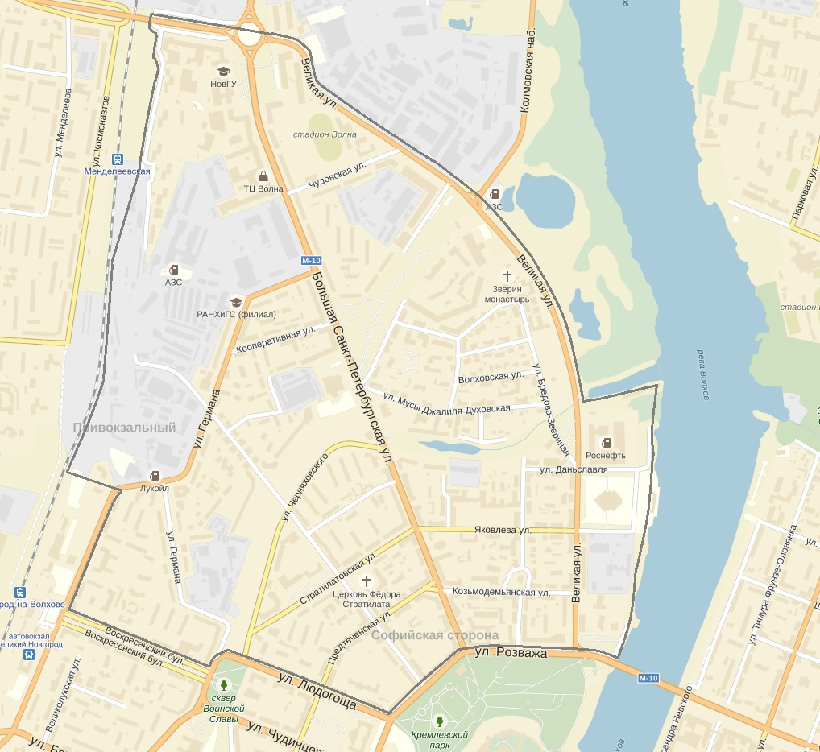
Место размещения отдела-центра: ул. Октябрьская, д.26 тел.766-088
Отдел-центр «Центральный» работает с населением, проживающим на территории, ограниченной правой (четной) стороной Воскресенского бульвара (дома с № 2 по № 12) – правой (четной) стороной ул. Октябрьской (дома с № 24 по № 38 с корпусами) – железнодорожным полотном до ул.С.Устинова – ул.С.
социальные объекты:
Учреждения здравоохранения:
- Клиника №2 ГОБУЗ «ЦГКБ» (ул. Яковлева, д.18);
- Поликлиника №3 ГОБУЗ «ЦГКБ» (ул. Козьмодемьянская, д.12);
- Физиотерапевтическая поликлиника ГОБУЗ «ЦГКБ» (Тихвинская ул., д.7);
- Травматологический пункт ГОБУЗ «ЦГКБ» (Козьмодемьянская ул., д.12);
- Детская поликлиника № 3 ГОБУЗ «ЦГКБ» (ул. Германа, д.21);
- ГОБУЗ «Областной клинический родильный дом» (Тихвинская ул., д.9/11).
Учреждения социального обслуживания:
- ОАУСО «Комплексный центр социального обслуживания населения Великого Новгорода и Новгородского района» (Козьмодемьянская ул., д.5/5)
Образовательные учреждения:
МАОУ «Гимназия № 2 Устинова до пл.Строителей – Великой ул. с прилегающим берегом реки Волхов – ул.Розважа – ул.Газон – ул.Людогоща.
Население – 18 331 человек, из них женщин 10 375 (56,6%), мужчин 7 956.
Средний возраст – 50 лет.
Семьи с детьми 3151 /5948 детей
Многодетные семьи - 63/221детей
Семьи, находящиеся в социально опасном положении – 4 семьи
Семьи подростков, находящихся в конфликте с законом - 3 семьи
Основная возрастная категория населения – от 50 лет до 54 лет.
- На курируемой отделом-центром «Центральный» территории расположены следующие» (Новолучанская ул., д.17);
- МАОУ «Гимназия «Новоскул» (Октябрьская ул., д.30, 30 а);
- МАОУ «Средняя общеобразовательная школа № 2 с углублённым изучением английского языка» (ул. Людогоща, д.4);
- МАОУ «Средняя общеобразовательная школа № 22» (Чудовская ул., д.3);
- Государственное областное бюджетное образовательное учреждение для детей, нуждающихся в психолого-педагогической и медико-социальной помощи, центр психолого-педагогической реабилитации и коррекции № 12 (ул. Яковлева, д.15);
- Федеральное государственное бюджетное образовательное учреждение высшего профессионального образования «Новгородский государственный университет имени Ярослава Мудрого» (Большая Санкт-Петербургская ул., д.41);
- Негосударственное среднее профессиональное образовательное учреждение «Новгородский техникум сервиса, экономики и права» (Великая ул., д.22);
- Областное автономное образовательное учреждение дополнительного профессионального образования (повышении квалификации) специалистов «Новгородский институт развития образования» (Новолучанская ул., д.27);
- Муниципальное бюджетное учреждение «Центр финансово-бухгалтерского обслуживания муниципальной системы образования» (Большая Санкт-Петербургская ул., д.28);
- МАДОУ «Детский сад № 16 «Рябинка» общеразвивающего вида» (ул. Радистов, д.15);
- МАДОУ «Детский сад № 24» (Большая Санкт-Петербургская ул., д.24, корп.2), 2 корпус (ул. Муссы Джалиля-Духовская, д.20);
- МАДОУ «Детский сад № 26 компенсирующего вида» (Большая Конюшенная ул., д.5), 2 корпус (ул. Германа, д.32);
- МАДОУ «Детский сад № 42» (Предтеченская ул., д.4 а), 2 корпус (Предтеченская ул., д.12 а);
- Государственное областное бюджетное образовательное учреждение для детей, нуждающихся в психолого-педагогической и медико-социальной помощи «Новгородский областной центр психолого-медико-социального сопровождения» (Большая Конюшенная ул., д.7);
- ОАОУДОД «Детский морской центр «КЮМ» (Великая ул., д.4, корп.1);
- Муниципальное автономное образовательное учреждение дополнительного образования детей «Детско-юношеская спортивная школа №2» МАОУДОД «СДЮСШОР №2» (стадион «Волна», Чудовская ул.,д.7);
- Муниципальное автономное образовательное учреждение дополнительного образования детей «Специализированная детско-юношеская спортивная школа олимпийского резерва «Манеж» МАОУДОД «СДЮСШОР «Манеж» (ул. Бредова (Звериная), д.22);
- Муниципальное бюджетное учреждение дополнительного образования детей «Детская музыкальная школа им. А.С.Аренского» (ул. Газон, д.5а);
- Новгородский филиал ФГБОУ ВПО «Российская академия народного хозяйства и государственной службы при Президенте РФ» (Германа ул., д.31).
Предприятия системы жилищно-коммунального хозяйства:
- МУП Великого Новгорода «Новгородский водоканал» (ул. Германа, д.33);
- МУП Великого Новгорода «Городские бани» (ул. Германа, д.23);
- МУП Великого Новгорода «Информационно–аналитический центр по жилищно-коммунальному хозяйству» (Стратилатовская ул., д.3).
Наиболее крупные организации различных форм собственности:
- ОАО «Спектр» (ул.Великая, д.18);
- ОАО «НИИ ПТ «Растр» (ул.Б.С-Петербургская, д.39);
- ОАО «Новоблэлектро» (ул.Кооперативная, д.8);
- ОАО «Новгородэнерго» (ул.Б.С-Петербургская, д.3);
- ООО «Новгороднефтепродукт» (ул. Германа, д.20);
- Новгородский филиал ОАО «Ростелеком» (ул.Людогоща, д.2; ул.Стратилатовская, д.5);
- ОАО «Новгородский ТД «Русь» (ул.Б.С-Петербургская, д.25);
- ООО «Мега-Н» (ТЦ «Волна») (ул.Б.С-Петербургская, д.39);
- ТЦ «Лента» (ул.Великая, д.22);
- ОАО «Алкон» (ул.Германа, д.2);
- ЗАО «Адепт» (Воскресенский б., д.2/2);
- ОАО «Институт «Новгородгражданпроект» (ул.Новолучанская, д.10)
Некоммерческие организации:
- Новгородское региональное общественное молодежное учреждение «Поколение ХХI» (ул. Октябрьская, д.16) (Проект «Большая семья»; благотворительные мероприятия; семейно-досуговый центр);
- Общественная организация «Союз юристов» Новгородской области (ул. Октябрьская, д.16) (оказание бесплатной правовой помощи пенсионерам);
- Межрегиональная общественная организация «Общество инвалидов, получивших травмы, увечья и заболевания на службе Отечеству «Возрождение Отчизны» (ул. Великая, д.8) (социальная поддержка инвалидов);
- Благотворительный фонд по реабилитации и адаптации бывших осужденных «Право на счастье» (ул. Саши Устинова, д.3) (Проекты: «Право на информацию», «Право на консультацию», «Право на трудоустройство»);
- Благотворительный фонд помощи и поддержки несовершеннолетних детей и пенсионеров «Звездный порт» (ул. Большая Санкт-Петербургская, д. 6\11) (социальная помощь населению, благотворительность);
- Автономная некоммерческая организация «Психологический Центр «Отклик» (Новолучанская ул д.5/7);
- Некоммерческое партнерство «Офис Туризма Великого Новгорода» (Сенная пл., д.5) ;
- Некоммерческое партнерство «Ганзейская гильдия России» (ул. Газон, д. 3/1);
- Некоммерческое партнерство «Международная Академия акупунктуры, психопунктуры и восточной медицины «Инь и Янь» (ул. Большая Санкт - Петербургская, д. 42);
- Некоммерческое Партнерство «Новгородский культурный центр «Клуб Александрия» (б-р. Воскресенский, д.10, корп.1);
- Некоммерческое партнерство поддержки и реабилитации инвалидов «Новая жизнь» (ул. М.Джалиля-Духовская, д.23);
- Новгородская областная общественная организация по оказанию всесторонней помощи семье и детям «Колокол» (ул. Чудинцева, д. 6);
- Новгородская областная общественная организация помощи приемным семьям, детям-сиротам и семейным детским домам «Новая семья» (ул. Герасименко - Маницына, д. 5А);
- Новгородская областная общественная организация «Фемида» (ул. Чудинцева, д. 2);
- Новгородская региональная общественная организация инвалидов «Факел» (ул. Великая, д. 18);
- Местная религиозная организация православного Прихода во имя святого великомученика Феодора Стратилата на Щиркове г. Великий Новгород Новгородской Епархии Русской Православной Церкви (Московский Патриархат) (ул. Стратилатовская, д. 9);
- Благотворительный фонд «Благотворительное общество помощи детям-сиротам с ограниченными возможностями» (ул. Октябрьская, д.2, корп.2);
- Благотворительный Фонд содействия развитию паллиативной и хосписной медицины (наб. реки Гзень, д.5);
- Новгородский областной общественный фонд социальной помощи инвалидам Вооруженных Сил «Содружество» (ул. Великая, д. 8);
- Новгородский региональный Общественный благотворительный фонд «Благовест» (ул. Мерецкова - Волосова, д. 3а);
- Новгородское региональное отделение Общероссийского общественного благотворительного фонда «Российский благотворительный фонд «Нет алкоголизму и наркомании» (РБФ НАН) (ул. Павла Левитта, д. 22);
- Фонд социальной поддержки населения Новгородской области «Сохрани жизнь» (ул. Великая, д.8).

Приложение 8
Утверждаю»
заместитель Главы администрации
муниципального района
подпись__________________
дата___________________

План мероприятий
по социальному сопровождению семьи

(Фамилия, адрес места жительства, конт.телефон)
- Диагностико-поисковый этап:
Описание проблемы семьи:
Акт обследования жилищно-бытовых условий семьи (заключения специалистов): семья нуждается в социальном сопровождении.

(приложение № (при необходимости)
Категория семьи:
(замещающая семья; семья, воспитывающая детей-инвалидов (в том числе семьи с незрячими детьми), детей с ОВЗ в возрасте до 3 лет; многодетная
семья; матери с новорожденными детьми, беременные женщины, имеющие намерение отказаться от ребенка; семьи с одним родителем, воспитывающие несовершеннолетних детей; иные категории семей)
Тип семьи:
(семья, нуждающаяся в поддержке; семья, находящаяся в трудной жизненной ситуации; семья, находящаяся в социально опасном положении)
Куратор семьи:
(ФИО куратора семьи, наименование учреждения)

- «Договорный» этап:
Совместный план мероприятий
(составленный на заседании участковой социальной комиссии)
№ п/п | Наименование мероприятия |  | Получатель | Срок исполнения | Ответственные исполнители (представители межведомственных учреждений)
1. Содействие в оказании медицинской помощи
1.1 |  | Медицинский осмотр при трудоустройстве
2. Содействие в оказании психологической помощи
2.1. | Разрешение конфликтной ситуации (внутриличностная)
2.2. | Психологическая диагностика
2.3. | Психологическая коррекция
2.4. | Психологическая реабилитация
2.5. | Семейное или индивидуальное консультирование по вопросам семейного и личного характера
3. Содействие в оказании юридической помощи
3.1. | Правовое консультирование по вопросам трудового законодательства
3.2. | Консультация адвоката
3.3. | Правовое консультирование по вопросам уголовного законодательства
3.4. | Правовое консультирование по вопросам исполнения несовершеннолетним решения суда (для матери)
3.5. | Консультация по оформлению свидетельства о постановке физического лица на налоговый учет (ИНН)
3.6. | Консультация по оформлению СНИЛС в ПФР |  |  |  | .
3.7. | Консультация по оформлению ОМС в страховой компании ОАО «Сибирь»
4. Содействие в оказании социальной помощи
4.1 | Трудоустройство н/л на период летних каникул
5. Содействие в оказании педагогической помощи
5.1. | Педагогическое консультирование родителей (матери несовершеннолетнего)
5.2. | Организации досуга н/л, посещение тренажерного зала
5.3. | Организация досуга н/л, участие в работе поисковой экспедиции «Долина»
- Этап «Профессионального сопровождения»

№ п/п | Наименование мероприятия |  |  | Дата выполнения |  | Отметка о выполнении |  | Примечание
1. Содействие в оказании медицинской помощи
1.1. |  | Медицинский осмотр при трудоустройстве
2. Содействие в оказании психологической помощи
2.1. | Разрешение конфликтной ситуации (внутриличностная)
2.2. | Психологическая диагностика
2.3 | Психологическая коррекция
2.4 | Психологическая реабилитация
2.5 | Семейное или индивидуальное консультирование по вопросам семейного и личного характера
3. Содействие в оказании юридической помощи
3.1. | Правовое консультирование по вопросам трудового законодательства
3.2. | Консультация адвоката
3.3. | Правовое консультирование по вопросам уголовного законодательства
3.4. | Правовое консультирование по вопросам исполнения несовершеннолетним решения суда (для матери)
3.5. | Консультация по оформлению свидетельства о постановке физического лица на налоговый учет (ИНН)
3.6. | Консультация по оформлению СНИЛС в ПФР
3.7. | Консультация по оформлению ОМС в страховой компании ОАО «Сибирь»
4. Содействие в оказании социальной помощи
4.1. | Трудоустройство н/л на период летних каникул
5. Содействие в оказании педагогической помощи
5.1. | Педагогическое консультирование родителей (матери несовершеннолетнего)
5.2. | Организации досуга н/л, посещение тренажерного зала
5.3. | Организация досуга н/л, участие в работе поисковой экспедиции «Долина»

Результаты промежуточной диагностики и мониторинга семьи: ___________________________________________________________________________________________________
___________________________________________________________________________________________________
___________________________________________________________________________________________________

Корректировка дальнейших действий в отношении семьи (при необходимости):

№ п/п | Наименование мероприятия | Дата выполнения | Отметка о выполнении | Ответственные исполнители
2. Содействие в оказании психологической помощи
2.1.
2.2.
3. Содействие в оказании юридической помощи
3.1.
4. Содействие в оказании социальной помощи
4.1.
5. Содействие в оказании педагогической помощи
5.1.

- Рефлексивный этап (по истечении установленных сроков реализации плана мероприятий):
Результаты итоговой диагностики и мониторинга эффективности социального сопровождения семьи____________
___________________________________________________________________________________________________
___________________________________________________________________________________________________
- «Поддерживающий» этап (постсопровождение):_______________________________________________________

